Bilag 3: Utstyr og/eller programvare som skal vedlikeholdes

Avtale om vedlikehold av IKT-systemer for Landbruksdirektoratet

2026

1. Innledning 2
2. Definisjoner 3
3. Teknisk plattform og infrastruktur 3
3.1. Nais – applikasjonsplattform og kjøremiljø 3
3.1.1. Nais - ansvarsmodell 4
3.1.2. Nais - Krav til løsninger på plattformen 4
3.1.3. Nais – Sikkerhet, overvåking og drift 4
3.1.4. Nais - databaser 4
3.2. Sertifikater og kryptering 4
3.2.1. TLS-/SSL-sertifikater for applikasjoner på Nais 5
3.2.2. TLS-/SSL-sertifikater utenfor Nais 5
3.2.3. Virksomhetssertifikater 5
4. Systemportefølje, fellestjenester og arkitektur 5
4.1. Overordnet arkitektur 5
4.2. Interne fellestjenester, registre og komponenter 6
4.3. Historisk aktivitetsomfang i systemporteføljen 8
4.4. Systemportefølje 8
4.4.1. AARK – Autentisering og Autorisering for ReindriftsKart 9
4.4.2. AGROS – forvaltning av prosjekt- og direktetilskuddsordninger 10
4.4.3. AKS – innrapportering av korndata, utbetaling av tilskudd og innkreving av avgifter for kornkjøpere 12
4.4.4. Altinn-rest-api – Integrasjonskomponent mot Altinn 13
4.4.5. BRIS - import elektroniske søknader 14
4.4.6. Brukeradministrasjon 15
4.4.7. DFO-integration – Integrasjonskomponent mot DFØ 16
4.4.8. Digdir-mp – Integrasjonskomponent 16
4.4.9. Disko - Kvoteordningen for melk 17
4.4.10. Eggsakt – tilskudd og avgifter eggpakkeri 18
4.4.11. EKRAV - Eksterne krav 19
4.4.12. EksternArkiv – integrasjon mot KS SvarUt 20
4.4.13. eMu – elektronisk meldingsutveksling 21
4.4.14. ESTIL PT – Produksjonstilskudd og avløsning ved ferie og fritid 22
4.4.15. ESTIL RMP og OBB - Regionalt miljøprogram og Organisert beitebruk 23
4.4.16. FIKS - Felles integrasjonskomponent mot økonomisystem 24
4.4.17. Fokusserver – arkivering 25
4.4.18. KWT - Strømstøtte 25
4.4.19. LDB - Leveransedatabasen 26
4.4.20. LeveranseWS – Webservicer mot Leveransedatabasen 27
4.4.21. Forvaltningsenheter 28
4.4.22. Aktoer-register 28
4.4.23. LREG – Landbruksregisteret 29
4.4.24. Mitt kontonummer 31
4.4.25. Pdf-produksjon 32
4.4.26. PUS – Prisutjevningssystem for melk 32
4.4.27. Rapporter – autoriseringsapplikasjon mot PowerBI-rapporter 33
4.4.28. Reinmerker – system for innsyn og forvaltning av reinmerker 33
4.4.29. Reindrift-grunndata 34
4.4.30. Reindrift-administrasjon 35
4.4.31. Reindrift-slaktebasen 37
4.4.32. SINT – SkatteINTegrasjon 38
4.4.33. Skade – Søknads- og saksbehandlingssystem for Naturskadeordningen 39
4.4.34. SKOG - Økonomisystem for skogordningene 39
4.4.35. Tjenesteportalen 40
4.4.36. TIPS - Tidligpensjonssystemet 40
4.4.37. WEBSKAS - Skogfondssystem for kommunale saksbehandlere 41
4.4.38. VETS – Veterinære reiser – integrasjonskomponent 42
4.4.39. Sett og skutt 42
4.4.40. Fallvilt 43
4.4.41. Min jegerdokumentasjon 43
4.4.42. Skyteprøvekontrollør 44
4.4.43. Datadelingsplattformen 45
4.4.44. Hjorteviltregisteret 45
4.4.45. ENONIC XP – Kundens publiseringsløsning for hjemmeside 46
4.5. Øvrige systemer 47
4.5.1. Unit4 47
4.5.2. Edifact converter 48
4.5.3. Kartløsninger og -tjenester 48
4.5.4. Acos WebSak 49
4.5.5. Auksjonssystemet 49
4.5.6. Jegerregisteret 49
4.5.7. Jegerprøveeksamen 49
4.5.8. Mintra trainingportal og Mintra trainingportal publisher 49
5. Dokumentasjonsverktøy 49
5.1. Atlassian Confluence 49
5.2. Atlassian Jira 50

Innledning

Dette bilaget beskriver hvilke systemer Leverandøren skal vedlikeholde (se punkt 4 under), samt Kundens tekniske plattform og infrastruktur som systemene skal samvirke med (se punkt 3 under). Bilaget inneholder også en beskrivelse av hvilke dokumentasjonsverktøy Kunden benytter (se punkt 5 under).

Definisjoner

Definisjoner av begrep som benyttes i dette dokumentet er definert i Bilag 1.

Teknisk plattform og infrastruktur

Kunden har i de siste to årene jobbet strategisk og målrettet mot å migrere og harmonisere hele systemporteføljen, databaser og sikkerhetsløsning til NAVs skybaserte applikasjonsplattform, Nais. Migreringsarbeidet avsluttes første halvår 2026.

Overgangen fra tradisjonell drift til Nais gir nye muligheter og innebærer en vesentlig endring og en modernisering i måten digitalisering og utvikling gjennomføres, ansvarsfordeling og organisering av arbeidet.

Kunden har etablert en skybasert datadelingsplattform i Microsoft Azure som flere av Kundens fagsystem leverer data til (se punkt 4.4.43).

Nais – applikasjonsplattform og kjøremiljø

Landbruksdirektoratet benytter NAIS som teknisk plattform for utvikling, kjøring, forvaltning og drift av applikasjoner og digitale tjenester. Nais er en Kubernetes-basert applikasjonsplattform utviklet og forvaltet av NAV, og leveres som en plattformtjeneste basert på underliggende skytjenester. Plattformen gir standardiserte mekanismer for etablering, deploy, drift, overvåking og videreutvikling av applikasjoner i skybaserte kjøremiljøer.

Nais er etablert for moderne, smidig og produktorientert tjenesteutvikling, der utviklings- og forvaltningsteam har ansvar for applikasjonene gjennom hele livsløpet. Dette omfatter utvikling, bygg, test, produksjonssetting, overvåking, feilretting, sikkerhetsoppfølging, kostnadskontroll og videreutvikling. Plattformen legger til rette for at teamene kan ta et helhetlig ansvar for egne tjenester, samtidig som felles plattformkomponenter, automatisering og standardiserte grensesnitt reduserer behovet for manuell infrastrukturforvaltning.

Nais tilbyr et sett med felles plattformkapabiliteter som kan benyttes av applikasjoner etter behov. Dette omfatter blant annet:

- Kubernetes-baserte kjøremiljøer for containere og applikasjoner
- mekanismer for bygg, deploy og automatisert utrulling
- støtte for miljøseparasjon, namespaces og isolering av applikasjonsressurser
- logging, metrikker, alarmering og observability
- autentisering, autorisasjon og støtte for OAuth/OIDC-baserte flyter
- støtte for hemmeligheter, konfigurasjon og sikker tilgang til ressurser
- databasetjenester og datalagring, herunder blant annet PostgreSQL, objektlagring og andre plattformnære datatjenester
- meldingskø, søketjenester, cache og andre støttetjenester trafikkstyring, lastbalansering og sikker eksponering av tjenester

Den sentrale tekniske byggeklossen i Nais er et administrert Kubernetes-basert kjøremiljø på Google Cloud Platform, med tilhørende plattformtjenester og integrasjoner.

Nais - ansvarsmodell
Plattformen bygger på en ansvarsmodell der NAV har ansvar for drift og forvaltning av selve plattformen og felles plattformkomponenter, mens Landbruksdirektoratet og dets leverandører har ansvar for egne applikasjoner, data, konfigurasjon, sikkerhetsoppsett og bruk av plattformressurser. Dette innebærer blant annet at teamene må sikre korrekt bruk av plattformen, forsvarlig behandling av data, nødvendig tilgangsstyring, overvåking, backup, gjenoppretting og etterlevelse av gjeldende sikkerhets- og personvernkrav.

Nais - Krav til løsninger på plattformen
Løsninger som utvikles, videreutvikles eller tilpasses under avtalen skal kunne etableres, kjøres, overvåkes og forvaltes i tråd med Nais-plattformens prinsipper, kapabiliteter og tekniske rammer.

Nais – Sikkerhet, overvåking og drift
Sikkerhet skal ivaretas som en integrert del av utvikling, forvaltning og drift. Landbruksdirektoratet behandler blant annet personopplysninger, særlige kategorier av personopplysninger og taushetsbelagte opplysninger, noe som stiller krav til dataminimering, tilgangskontroll, dokumentert databehandling og forsvarlig informasjonssikkerhet.
Nais gir tilgang til verktøy og mekanismer for logging og ressursoppfølging, men Kunden har ansvar for at disse benyttes på en måte som gir nødvendig kontroll med egne applikasjoner og tjenester.

Nais - databaser
Kunden har migrert fra Oracle til PostgreSQL for alle fagsystemer som en del av migrering til Nais. Det gjenstår kun et par systemer på Oracle som er planlagt migrert i løpet av 2026.

I Nais-plattformen benyttes Cloud SQL fra Google Cloud Platform for PostgreSQL-databaser. Cloud SQL er en heladminstrert tjeneste fra Google som skal gi applikasjonene nødvendig pålitelighet, skalerbarhet og sikkerhet. Tjenesten tilbyr blant annet stabil drift og automatiserer sikkerhetskopiering, replikering, patching, kryptering og økning av lagringskapasitet.

Selv om Cloud SQL ivaretar sentrale driftsoppgaver for selve databasetjenesten, har Kunden og Kundens leverandører ansvar for korrekt bruk av databasene. Dette omfatter blant annet forsvarlig behandling av data, dataminimering, tilgangskontroll, sikker konfigurasjon, overvåking av applikasjonens databasebruk, oppfølging av ytelse og testing av gjenoppretting der dette er relevant.
I tillegg til PostgreSQL-databaser på NAIS benytter Kundens datadelingsplattform i Azure Microsoft SQL Server-databaser. Disse databasene inngår ikke i NAIS-plattformens Cloud SQL-oppsett, men omfattes av systemporteføljen der de understøtter løsninger som skal vedlikeholdes, integreres eller videreutvikles under avtalen.

Sertifikater og kryptering
Kunden benytter sertifikater og kryptografiske mekanismer for å sikre konfidensialitet, integritet og autentisitet i kommunikasjon mellom systemer, brukere, interne tjenester og eksterne felleskomponenter. Kryptering, signering og bruk av virksomhetssertifikater benyttes der dette er nødvendig ut fra sikkerhetskrav, integrasjonskrav, regelverk eller krav fra eksterne tjenestetilbydere

TLS-/SSL-sertifikater for applikasjoner på Nais
For applikasjoner som kjører på NAIS håndteres TLS-/SSL-sertifikater for eksponerte tjenester gjennom plattformens etablerte mekanismer, basert på Google Cloud sin sertifikattjeneste. Dette innebærer at sertifikater for HTTPS-trafikk til applikasjoner på NAIS normalt utstedes, fornyes og administreres som en del av plattformtjenesten.

TLS-/SSL-sertifikater utenfor Nais
For tjenester, verktøy eller miljøer som ikke er eksponert gjennom NAIS, kan Kunden ha egne TLS-/SSL-sertifikater. Dette kan blant annet gjelde webbaserte verktøy, eldre løsninger, integrasjonspunkter eller andre tekniske tjenester som ikke omfattes av NAIS-plattformens sertifikathåndtering.

Virksomhetssertifikater
Kunden benytter virksomhetssertifikater utstedt av godkjent sertifikatutsteder for autentisering, signering og kryptert kommunikasjon mot enkelte offentlige felleskomponenter og eksterne tjenester. Slike sertifikater benyttes blant annet der eksterne tjenesteeiere stiller krav om virksomhetsidentifikasjon, signerte forespørsler eller maskin-til-maskin-kommunikasjon.
- Kunden benytter virksomhetssertifikater blant annet til:
- kommunikasjon mot ID-portens testmiljø
- kommunikasjon mot ID-portens produksjonsmiljø
- kommunikasjon mot Skatteetatens webservice for uthenting av skatteopplysninger
- kommunikasjon mot Digdirs Maskinporten
- kommunikasjon mot Digdirs eInnsyn og eFormidling, herunder oversending av Offentlig elektronisk postjournal

Systemportefølje, fellestjenester og arkitektur

Denne delen av bilaget gir en overordnet beskrivelse av de fagsystemer og digitale tjenester, integrasjoner og fellestjenester som utgjør Kundens Systemportefølje og som skal vedlikeholdes som en del av denne avtalen.

Kundens systemer er standardisert på Java-teknologi.

Landbruksdirektoratet overtok ansvaret for fagområdet «høstbare viltressurser» fra Miljødirektoratet i 2025. Ansvarsoverføringen medførte også overtagelse av ulike systemer. Det største systemet er Hjorteviltregisteret som er utviklet på .NET plattformen.

Kunden har også etablert en datadelingsplattform i Azure-miljø og noen Azure hostede applikasjoner.

Overordnet arkitektur
Samtlige av Kundens systemer har integrasjon mot andre systemer eller tjenester. Integrasjonen er implementert er hovedsakelig ved hjelp av REST-tjenester.

Nedenfor vises en overordnet arkitekturskisse for Kundens systemportefølje og integrasjoner.

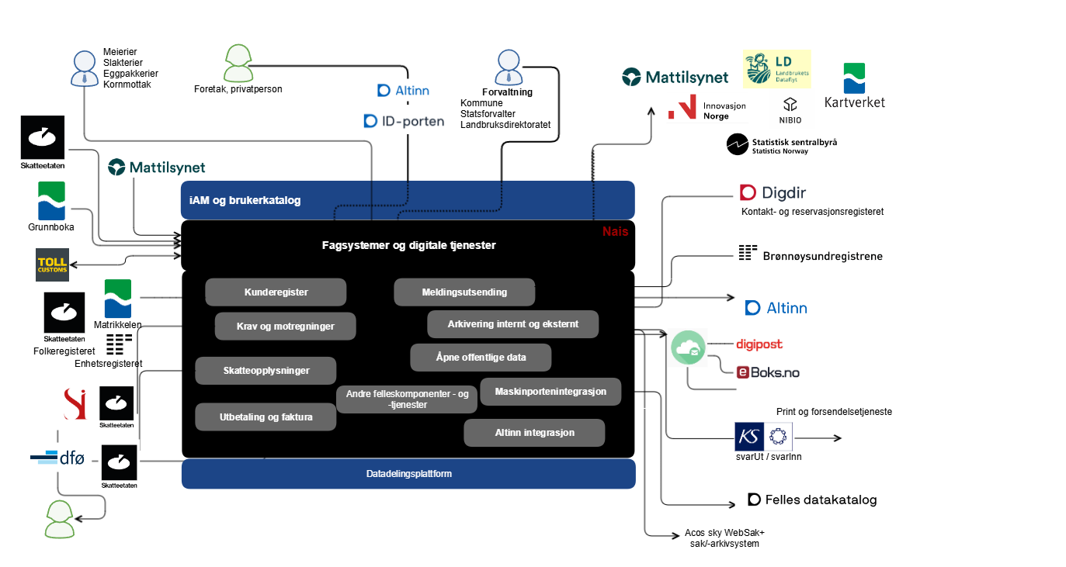

Kunden har utstrakt bruk av nasjonale fellestjenester og registre som er integrert med flere av applikasjonene i systemporteføljen. Der det er flere systemer som benytter en fellestjeneste eller registre, er det etablert et felles grensesnitt internt.

Vi benytter:
- Altinn for sikker autorisering og meldingsutveksling
- ID-porten for trygg autentisering
- Enhetsregisteret for oppdaterte virksomhetsdata
- Digital postkasse og KS SvarUt/SvarInn for sikker digital kommunikasjon
- eInnsyn for åpenhet og innsyn i forvaltningen
- Folkeregisteret og Matrikkelen for oppdatert person- og eiendomsinformasjon
- AR5 for oppdatert kart over Norges jord- og skogbruksarealer
- Kontakt- og fullmaktsregisteret for virksomheter (Kofuvi)
- Kontakt- og reservasjonsregisteret (KRR)
- Jordregisteret (NIBIO)
- Økonomisystem fra Direktoratet for økonomistyring (DFØ).

Interne fellestjenester, registre og komponenter

Kundens systemportefølje består av en rekke fagsystemer som dekker ulike ordninger og fagområder. I tillegg kommer diverse fellestjenester og -systemer som brukes av fagsystemene og eksterne aktører/systemer.

Nedenfor følger en liste over Kundens mest sentrale fellestjenester, -registre og -systemer.

Grunndataregister | Landbruksregisteret (LREG) og Aktørregisteret er Kundens sentrale grunndataregistre og inneholder informasjon om alle landbrukseiendommer, foretak, bedrifter og eiere i Norge. Oppdateres jevnlig fra Enhetsregisteret, Matrikkelen, Folkeregisteret og Jordregisteret. Det tilbys interne og eksterne webservices
Datadelingsplattform | Datadelingsplattformen henter data fra eksterne kilder og Landbruksdirektoratets fagsystemer, og sammenstiller dem i en «datalake» i Azure. Dataene benyttes i rapporter og til deling til eksterne parter. Sentral teknologi er SQLServer, Azure Data Factory og PowerBI.
Felles brukeradministrasjon | Fellestjeneste for administrasjon av brukere og rolletilgang til fagsystemene integrert mot EntraID.
Integrasjon mot Økonomisystem | Fellestjeneste (FIKS) for overføring av utbetalinger til økonomisystemet Unit4 og generering av faktura (noen eldre tegninger har referanse til Agresso som er det gamle navnet til Unit4, men det er samme løsning). Applikasjonen skal erstattes med et nytt system i 2026/2027.
Intern arkivering | Fellestjeneste (Fokusserver) som benyttes av fagsystemene for å kalle en arkiveringstjeneste levert av Acos for overføring av arkivverdig materiale fra Kundens fagsystemer til Kundens NOARK-arkiv.
Elektronisk meldingsutveksling | Fellestjeneste (eMU) for utsending av epost, meldinger, brev og varsler til foretak og personer. Systemet har integrasjon mot melding- og varslingstjenestene til Altinn, Kofuvi-tjenesten til Brreg, kontakt- og reservasjonsregisteret, DPI og printtjenesten til Digdir.
Eksterne krav | Fellestjeneste (eKrav) for behandling av eksterne og interne krav mot søkere på tilskuddsordninger.
Ekstern arkivering | Fellestjeneste (eksternArkiv) som benyttes for å sende filer, fra fagsystem til KS sin SvarUt-tjeneste, for arkivering hos kommuner og statsforvaltere.
Grensesnitt Skatteetaten | Fellestjeneste (SINT) for innhenting av data fra Skatteetaten.
Tjenesteportalen | En felles «landingsside» for alle interne brukere. Viser de tjenestene en pålogget bruker har tilgang til. Med interne brukere menes saksbehandlerbrukere tilhørende Kunde, statsforvalter eller kommune, eller tredje part som Kunden har besluttet å gi tilganger.
Grensesnitt mot Maskinporten | Fellestjeneste (Digdir_mp) for de applikasjoner som har behov for å bruke Maskinporten til å autentisere og autorisere et eksternt kallende system.
Grensesnitt mot Altinns REST API | Fellestjeneste for å kunne gjøre oppslag mot Altinn sitt  REST-api. Kan benyttes av de fagsystemer som har behov for ytterligere informasjon fra Altinn for en pålogget bruker.
I tillegg har Kunden utviklet flere felleskomponenter som skal gjøre utvikling enklere og mer effektivt som blant annet template-app. filechecker, pdf-produksjon, integrassjonkomponent mot DFØ, felleskomponent mot kartverket og Matrikkelen.

Historisk aktivitetsomfang i systemporteføljen

Basert på registrert timebruk i perioden 2023–2025 er systemporteføljen gruppert etter historisk aktivitetsomfang og utvikling over tid. Fordelingen er angitt i prosent for å gi Leverandøren et overordnet bilde av variasjon i forvaltnings- og endringsbehov på tvers av porteføljen. Kategoriseringen er veiledende og skal ikke forstås som en bindende prognose for fremtidig volum.

Historisk aktivitetsomfang | Andel av porteføljen | Kommentar
Lavt | ca. 35 % | Begrenset historisk aktivitet og få registrerte endringer.
Middels | ca. 28 % | Jevn eller moderat aktivitet, eventuelt enkelte perioder med økt behov.
Høyt | ca. 25 % | Betydelig historisk aktivitet og løpende forvaltnings-/endringsbehov.
Svært høyt | ca. 12 % | Særlig omfattende aktivitet over tid, ofte knyttet til sentrale eller komplekse systemer.

Trend | Andel av porteføljen | Kommentar
Økende | ca. 30 % | Aktiviteten har økt i perioden 2023–2025.
Stabil / jevn | ca. 22 % | Aktiviteten har vært relativt stabil gjennom perioden.
Fallende | ca. 22 % | Aktiviteten har gått ned i perioden.
Varierende | ca. 25 % | Aktiviteten varierer mellom år, ofte som følge av enkeltløft, prosjekter eller sesong-/regelverksendringer.

Systemportefølje

Her gis en overordnet beskrivelsene av det enkelte system. Beskrivelsen er hentet fra tidligere leverandørenes systemdokumentasjon og vil dermed variere i detaljeringsgrad og form. For hvert system gis det en funksjonell beskrivelse, brukergrupper, antall brukere, integrasjoner. For .net systemer beskrives også teknologi.

Kunden har flere pågående utviklingsprosjekter som avsluttes i 2027 og som vil inngå i Kundens systemportefølje. Det er nytt Landbruksregister, ny løsning for skogfond, ny løsning / integrasjonskomponent mot Unit4 for utbetaling, nytt system for gjødselbrukforskrift og nytt system for konsesjonsfritak.

Kundens fagsystemer er standardisert på Java-teknologi, enten med SpringBoot eller embedded Jetty. Felles teknologi som benyttes for SpringBoot og embedded vises i tabellen nedenfor.
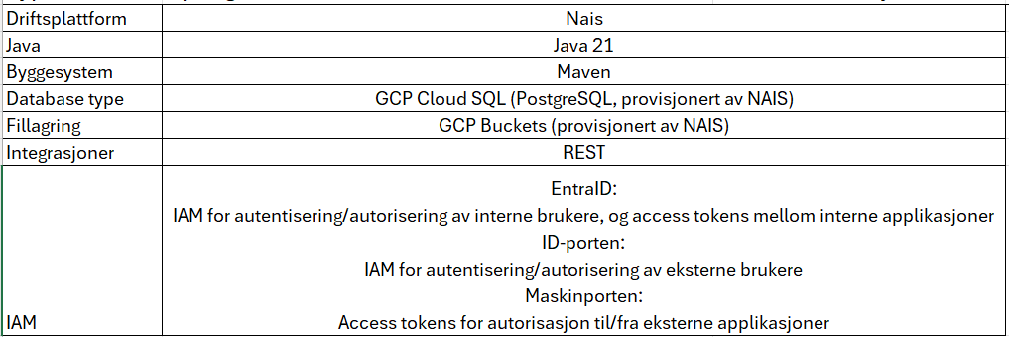
For API, databasebibliotek og front-end er det forskjellig teknologi som benyttes. Det vises i tabellen nedenfor.

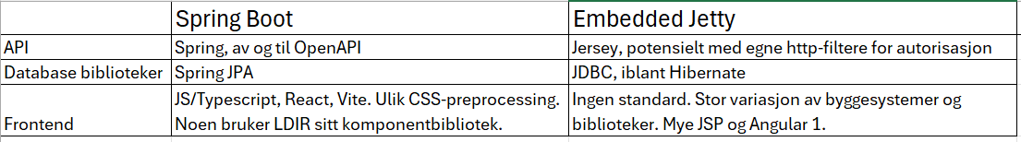
I Vedlegg X vises eventuelle avvik fra standardteknologi per system.

AARK – Autentisering og Autorisering for ReindriftsKart
Reindriftskart viser hvordan reindriften i hovedsak og normalt bruker områdene, tilrettelagt blant annet for kommunens planlegging og saksbehandling etter plan- og bygningsloven. NIBIO har utviklet en ajourholdsløsning for reindriftskart på oppdrag fra Kunden, og drifter denne i sitt driftsmiljø. For at forvaltningen og representanter fra reindriften skal få tilgang til å redigere på objekter i reindriftskartene, ble AARK utviklet. I AARK ligger en mapping mellom en brukers identitet og hvilke arealer, avgrenset av fylker og/eller reinbeitedistrikt. Brukere logger seg på AARK, AARK oppretter et token, som legges ved en redirect til kartløsningen hos NIBIO. Token inneholder alt NIBIO trenger for å opprette en sesjon for bruker, og begrense brukers tilgang til objekter basert på autoriseringen fra AARK.

Brukere
Brukergrupper | Estimert antall brukere
Forvaltningen – Statsforvalter og Kunden | 10-15
Distriktsbrukere | Personer som utpekes som representanter for reinbeitedistriktene.

Delkomponenter
Navn/benevnelse | Beskrivelse
AARK | Web-applikasjon, frontend og backend

Integrasjonspunkter
System/komponent | Beskrivelse
Altinn og ID-porten | Lenketjeneste i Altinn for distriktsbrukere, autentisering via ID-porten
NIBIO | Kartklient. Redirect med token til denne fra AARK. Kartklient og AARK har delt hemmelighet for dekryptering av token.

Bruksmønster
Jevn bruk gjennom året, men med noen perioder hvor statsforvalter skal kvalitetssikre inntegninger.

Sekvensdiagram

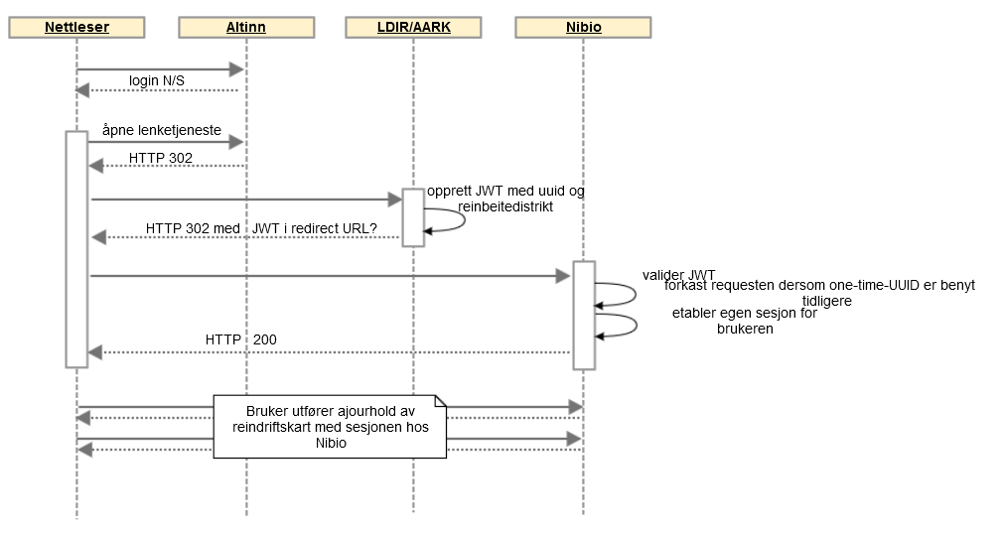

AGROS – forvaltning av prosjekt- og direktetilskuddsordninger
Agros skal sørge for korrekt og effektiv forvaltning av ulike typer ordninger. Systemet støtter ordninger av typen prosjekttilskudd (fondsforvaltning) og direktetilskudd. Systemet ble satt i produksjon i 2018 og har blitt betydelig videreutviklet og er et av de mest sentrale systemene i porteføljen. Det er i alt 67 ulike ordninger som forvaltes i systemet per mai 2026.
Agros understøtter saksbehandling på flere nivå i forvaltningen, både hos kommune, hos statsforvalter og hos Kunden. For prosjekttilskudd ivaretar systemet et ansvarsregnskap som påvirkes av nye tilsagn, ut- og innbetalinger, samt inndragelser.
Agros består av en kjerneløsning som kan benyttes for alle ordninger, samt en mekanisme for å legge til ordningsspesifikke utvidelser når en ordning trenger mer støtte enn kjerneløsningen tilbyr. Mindre ordninger kan konfigureres inn uten behov for ekstra utvikling av systemet. Systemet støtter automatisk saksbehandling for ordninger der dette er mulig.
Brukere
Brukergrupper | Estimert antall brukere
Søkere | 10 - 20 000 per ordning
Saksbehandlere | 1000 - 1500

Delkomponenter
System/komponent | Beskrivelse
Agros | Konfigurerbart fagsystem for søknad- og saksbehandling av tilskuddsordninger. Frontend og backend-applikasjon
Agros-sykavl | Programutvidelse av Agros for søknad- og saksbehandling av tilskudd til avløsning ved sykdom og fødsel mv. Frontend- og backend-applikasjon
Agros-nedsla | Tjeneste for beregning av erstatning etter pålegg om nedslakting av husdyr
Agros-radakt | Tjeneste for beregning av erstatning av kostnader til tiltak som følge av radioaktivitet
Agros-vkraft | Tjeneste for beregning av strømstøtte for vanningslag og veksthus
Agros-prodsvikt | Tjeneste for beregning av tilskudd ved produksjonssvikt
Agros-drenering | Tjeneste for beregning av tilskudd til drenering av jordbruksjord
Agros-teig | Tjeneste for beregning av teigbasert tilskudd
Agros-dtrein | Tjeneste for beregning av tilskudd til reinbeitedistrikt og reinlag

Integrasjonspunkter
System/komponent | Beskrivelse
Altinn | Lenketjeneste per ordning i Altinn
FIKS | Utbetalinger og faktura
Brukeradministrasjon | Autorisering av saksbehandlere, og backendoppslag om brukerinformasjon
ID-porten + Altinn | Autentisering + Autorisering av søkere
EksternArkiv | Arkivering av dokumenter i kommunenes og statsforvalternes arkiv
FokusServer | Arkivering av dokumenter i Kundens arkiv
eMu | Sending av meldinger og brev til søker, oppslag Kontakt- og reservasjonsregisteret
SINT | Innhenting av likningsopplysninger fra Skatteetaten
LREG + Aktoer-register | Innhenting av informasjon om søkere, som navn, adresse, kontonummer, landbrukseiendommer og liknende
VETS | Automatisk opprettelse av søknader for Veterinære reiser fra VETS.
PT | Innhenting av produksjonstilskuddsdata som dyretall og arealtype
AKS | Innhenting av avlingstall på korn

Bruksmønster
Ordningene i Agros har ulike søknadsfrister og saksbehandling skjer hele året. Det er krav om høy grad av tilgjengelighet.

Systemskisse

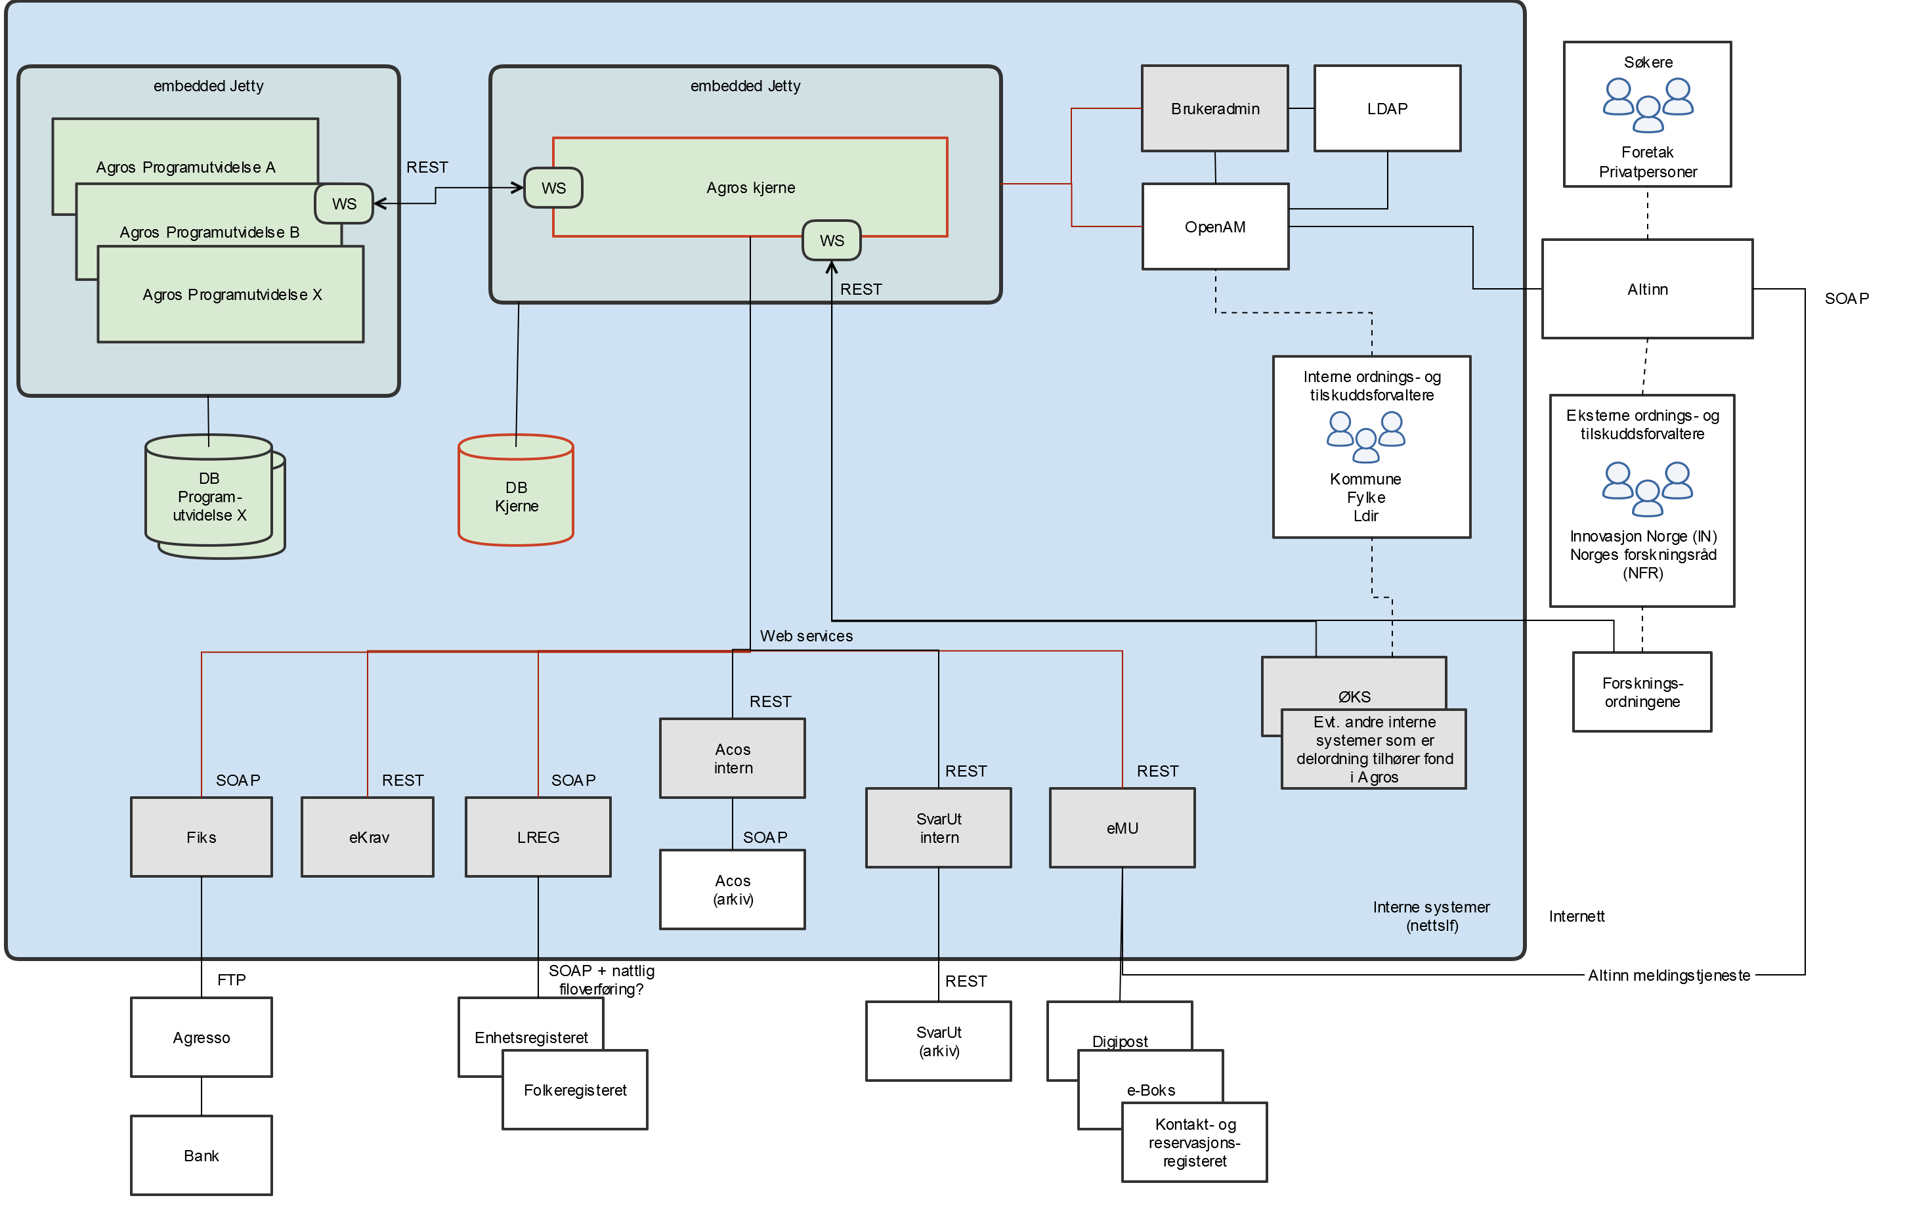
Eldre – ikke oppdatert systemskisse for Agros

AKS – innrapportering av korndata, utbetaling av tilskudd og innkreving av avgifter for kornkjøpere
AKS (Avregning Korn System) er et system for forvaltning av prisnedskrivingstilskudd, omsetningsavgift og forskningsavgift for korn. Det blir utbetalt ca. 2 mrd. kroner årlig.

Brukerne av systemet er kornkjøpere og interne saksbehandler hos Kunden. Kornkjøperne innrapporterer korndata via en webapplikasjon eller via et API. Systemet kontrollerer innrapportert data og beregner tilskudd og avgifter. Interne brukere benytter en webapplikasjon til administrasjon av grunndata og til å behandle oppgjør.

Korndata overføres til datadelingsplattformen for rapport- og statistikkformål.

Brukere
Brukergrupper | Estimert antall brukere
Kornkjøpere | 30
Saksbehandlere Kunden | 2
Interne fagsystem system | 2

Delkomponenter
Navn/benevnelse | Beskrivelse
AKS | Frontend og backend-applikasjon
API - innrapporter | API som skal brukes av kornkjøpere
API - korndata | API som skal brukes av interne system for å hente korndata

Integrasjonspunkter
System/komponent | Beskrivelse
Altinn | Lenketjeneste i Altinn
FIKS | Utbetalinger og faktura
Brukeradministrasjon | Autorisering av saksbehandlere og backendoppslag om brukerinformasjon
ID-porten + Altinn | Autentisering + Autorisering av kornkjøpere som innrapporterer via webapplikasjon
Fokusserver | Arkivering av dokumenter i Kundens arkiv
eMu | Sending av meldinger og brev til kornkjøpere  Oppslag i varslingsregisteret til Brreg
Aktoer-register | Innhenting av informasjon om kornkjøpere og produsenter av korn som navn, adresse, kommunenummer, kontonummer og liknende
Digdir-mp | Kontroll av maskinportentoken
Pdf-produksjons | Generering av pdf-er

Bruksmønster
Jevn bruk gjennom året.

Systemskisse

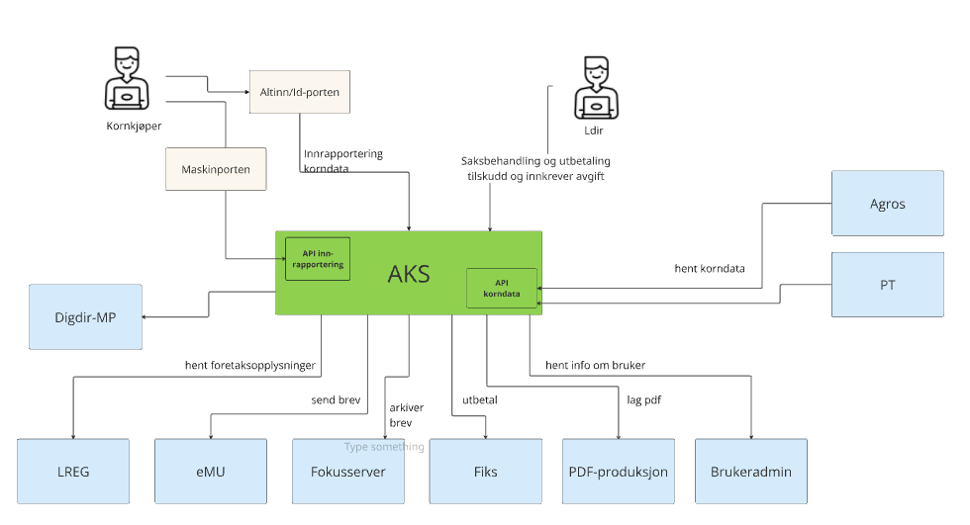

Altinn-rest-api – Integrasjonskomponent mot Altinn
Altinn har et REST API som tjenesteeiere kan benytte for å slå opp i API som Altinn tilbyr. Kunden har laget en proxy for dette rest-API’et som interne tjenester hos Kunden kan benytte for å gjøre oppslag mot Altinn.

Brukere
Brukergrupper | Estimert antall brukere
Interne applikasjoner | 1-3

Integrasjonspunkter
System/komponent | Beskrivelse
Altinn REST API | Hent aktører, hent rettigheter og hent roller.

Bruksmønster
Jevn bruk gjennom året.

BRIS - import elektroniske søknader
Kunden forvalter importvernet for landbruksvarer gjennom administrering av tollnedsettelser, tollkvoter, råvarepriskompensasjon, eksportstøtte og utenlands bearbeiding. BRIS er et saksbehandlingssystem for behandling av søknader om tollnedsettelser, tollkvoter og tilskudd på landbruksvarer. Søkere blir autentisert gjennom ID-porten og autorisert via Altinn og kan levere søknader til ordningene digitalt. Saksbehandling er delvis automatisert, og BRIS kommuniserer med Tolletatens system TVINN for overlevering og tilbakelesing av tillatelser til og faktisk import av landbruksvarer

Brukere
Brukergrupper | Estimert antall brukere
Søkere | Ca. 400
Saksbehandlere – Kunden | Ca. 10

Delkomponenter
Navn/benevnelse | Beskrivelse
Bris-ws | Web-applikasjon. Inneholder både frontend og backend for Bris.

Integrasjonspunkter
System/komponent |  | Beskrivelse
Aktoer-register |  | Informasjon om foretak og kontonummer
Fokusserver | Arkivering i WebSak
Brukeradministrasjon |  | Autorisering av saksbehandlere og backendoppslag om brukerinformasjon
Altinn |  | Lenketjeneste som gir foretak mulighet til å levere søknader elektronisk.
ID-porten + Altinn |  | Autentisering + Autorisering av søkere
eMU |  | Utsending av epost, vedtak og meldinger til søkere
FIKS |  | Integrasjon mot regnskapssystem
Vendo |  | API hos leverandør Vendo for overlevering og henting av auksjonsresultater
Toll |  | API hos Tolletaten for å hente informasjon om tolltariff
TVINN |  | Edifact-format. Går via sftp-server hos Evry.

Bruksmønster
Jevn bruk gjennom året og krav til tilgjengelighet er høy.

Systemskisse
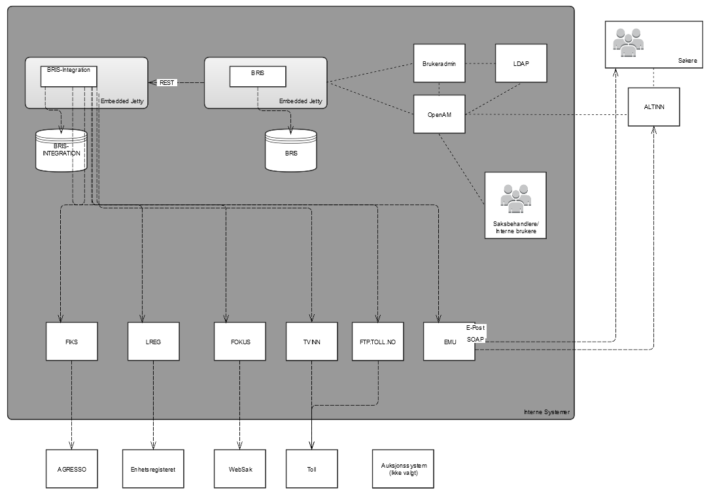

Brukeradministrasjon
Applikasjonen brukes av forvaltningen for å administrere brukere for Kundens java-baserte-plattform. Det er funksjonalitet for å opprette, endre og slette brukere og tildele og frata brukere rettigheter. Det er i tillegg funksjonalitet for å administrer kommuneovergripende rettigheter per system.
Administrasjon av brukere i kommunene og hos statsforvalter er desentralisert, slik at statsforvalter kan administrere brukere for alle kommuner i sitt fylke.

Brukeradministrasjon tilbyr et API som kan benyttes av applikasjoner for uthenting av informasjon om brukere (for-, etternavn og liknende).

Brukere
Brukergrupper | Estimert antall brukere
Kunden | 10
Statsforvalter | 30
Fagapplikasjoner | Java-applikasjonene i Kundens portefølje

Delkomponenter
Navn/benevnelse | Beskrivelse
Brukeradministrasjon | Web-applikasjon for administrasjon av brukere og administrative ryddejobber. Pakket i samme java-applikasjon som API.
API | Tilbyr et API for applikasjoner som ønsker ytterligere informasjon om brukere, i tillegg til det som hører til brukerens brukersesjon knyttet til pålogging.

Integrasjonspunkter
System/komponent | Beskrivelse
Entra External ID | Entra External ID fra Micorosft benyttes som IAM-løsning og brukerkatalog, brukeradmin synkroniserer endringer direkte mot entra external id.
Databaseskjema | Egne skjema for lagring av informasjon om kommuneovergripende rettigheter per applikasjon. Databaseskjema inneholder også logg-informasjon for Brukeradmin.

Bruksmønster
Jevn bruk gjennom året og kravet til tilgjengelighet er høy.

DFO-integration – Integrasjonskomponent mot DFØ

Integrasjonskomponent som brukes til å sende fakturaer/kreditnotaer til DFØ og å hente ut status på disse. Tjenesten har ikke et brukergrensesnitt.

Brukere
Brukergrupper | Estimert antall brukere
Interne systemer | Eggsakt

Delkomponenter
Navn/benevnelse | Beskrivelse
DFO-integration | Integrasjonskomponent

Integrasjonspunkter

System/komponent | Beskrivelse
Digdir-mp | Kontroll av maskinportentoken
Importtjeneste DFØ | Overføring av faktura/kreditnota
Salgsordrestatus DFØ | Status på faktura/kreditnota

Bruksmønster
Jevn bruk gjennom året og kravet til tilgjengelighet er høy.

Digdir-mp – Integrasjonskomponent
Digdir-mp er Kundens felleskomponent for å håndtere kommunikasjon mot Maskinporten. Maskinporten benyttes for å autentisere og autorisere maskin-til-maskin-kommunikasjon mellom forskjellige virksomheter.

Digdir-mp håndterer Maskinporten-klienter som er opprettet i Digdirs Samarbeidsportal. For at en klient skal få tilgang til andre virksomheters scopes, så må klienten gis disse tilgangene eksplisitt i Samarbeidsportalen.

Tjenesten har ikke et brukergrensesnitt.

Brukere
Brukergrupper | Estimert antall brukere
Interne systemer | Agros, Lreg, eMU, AKS, mfl.

Delkomponenter
Navn/benevnelse | Beskrivelse
Digdir-mp | Integrasjonskomponent

Integrasjonspunkter
System/komponent | Beskrivelse
Maskinporten | Maskinportenklienter opprettes i Samarbeidsportalen. Scopes for egne API opprettes og tildeles andre virksomheter i Samarbeidsportalen.

Bruksmønster
Jevn bruk gjennom året og kravet til tilgjengelighet er høy.

Systemskisse

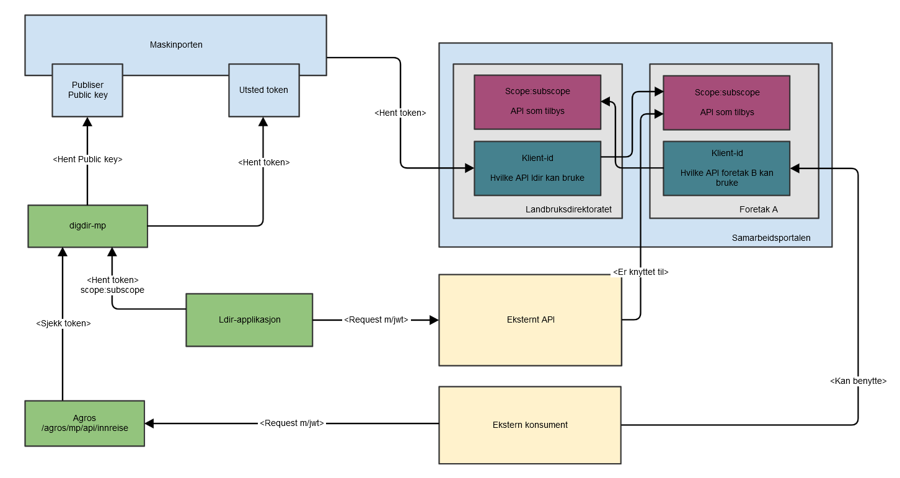

Disko - Kvoteordningen for melk
DISKO (Digitalt system for melkekvoteordningen) er et saksbehandlingssystem for å håndtere kvoteordningen for melk. Systemet inneholder funksjonalitet for saksbehandling, utsending av vedtaksbrev, omfordeling av kvoter og beregning av nye kvoter. Tjenestepålogging, autentisering og autorisasjon av søkere skjer via Altinn/ID-porten.

Disko fastsetter kvoter for produksjon av melk både for ku og geit. Det kan søkes om salg av grunnkvote, om kjøp av grunnkvote fra staten og om å flytte grunnkvote. Eiere av grunnkvote må også en gang per år bekrefte hvem som skal disponere grunnkvoten det påfølgende kvoteåret. På starten av året sendes det ut kvotebrev til alle eiere av grunnkvoter og alle produsenter av melk.

Brukere
Brukergrupper | Estimert antall brukere
Saksbehandlere - Kunden | 15
Søkere | Ca 16 000
Brukere med lesetilgang | 700 (ansatte i fylker, kommuner eller hos Kunden, samt enkelte større meierier som Tine og Q-meieriene)

Delkomponenter
Navn/benevnelse | Beskrivelse
Disko-frontend | Web-applikasjon, front-end delen av applikasjonen,
Disko-ws | Backend-delen av applikasjonen

Integrasjonspunkter
System/komponent | Beskrivelse
LREG | Grunndata
Aktoer-register | Grunndata
Leveranse-ws | REST-API mot leveransedata
FIKS | Integrasjon mot regnskapssystem
Fokusserver | Integrasjon med Acos Websak
Brukeradministrasjon | Autorisering av saksbehandlere og oppslag om brukerinformasjon
Altinn | Lenketjeneste i Altinn for foretak som er registrert i DISKO
Emu | Utsending av epost, vedtak og annen informasjon til søkere
Kartverket | Oppslag i Grunnboka for å sjekke panthavere
SFTP | Innlesing av brukerskifter fra meierier og levering av kvoteopplysninger til meieriene

Bruksmønster
Jevn bruk gjennom året og kravet til tilgjengelighet er høy i perioden oktober – januar.

Systemskisse
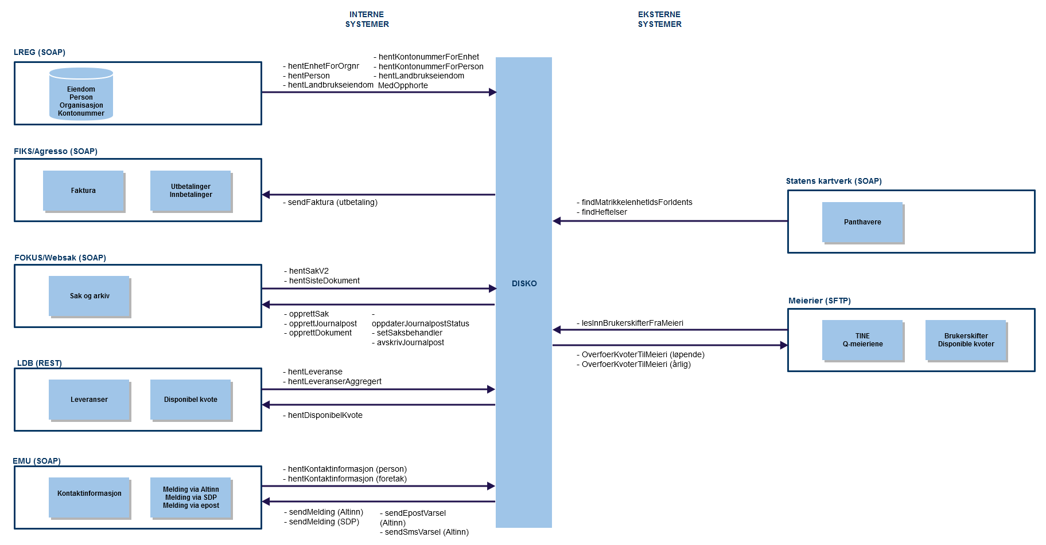

Eggsakt – tilskudd og avgifter eggpakkeri
Eggsakt er et system for forvaltning av et sonebasert frakttilskudd, omsetningsavgift og forskningsavgift for egg levert til eggpakkeri. Det er eggpakkeriene som betaler avgiftene og mottar tilskuddene.

Brukerne av systemet er eggpakkeri og interne saksbehandler hos Kunden. Eggpakkeriene innrapporterer via en webapplikasjon. Systemet kontrollerer innrapportert data og beregner tilskudd og avgifter og sender faktura automatisk. Interne brukere kan administrere grunndata via en webapplikasjon.

Eggdata overføres til datadelingsplattformen for rapport- og statistikkformål.

Brukere
Brukergrupper | Estimert antall brukere
Eggpakkerier | 5
Bruker Kunden | 2

Delkomponenter
Navn/benevnelse | Beskrivelse
Eggsakt | Frontend og backend-applikasjon

Integrasjonspunkter
System/komponent | Beskrivelse
Altinn | Lenketjeneste i Altinn
DFO-integration | Faktura
ID-porten + Altinn | Autentisering + Autorisering av eggpakkeri som innrapporterer via webapplikasjon
Aktoer-register | Innhenting av informasjon om kornkjøpere og produsenter av korn som navn, adresse, kommunenummer, kontonummer og liknende
eMU | Utsending av epost

Bruksmønster
Jevn bruk gjennom året.

Systemskisse
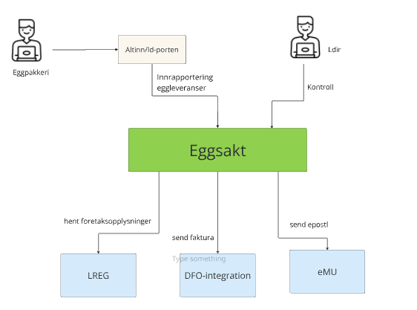

EKRAV - Eksterne krav
Ekrav er en fellestjeneste som skal sikre korrekt forvaltning av eksterne krav mot tilskuddssøkere på tilskuddsordninger som forvaltes av Kunden. eKravs primære funksjon er å sørge for at riktig krav blir effektuert til riktig tid. Følgende er implementert i eKrav:
- motregninger fra statlige etater og foretak, samt utlegg fra namsmannen.
- Interne krav, fra for eksempel tidligere feilutbetalinger
- relevante krav tilbys fagsystemet som utbetaler subsidier slik at utbetalingen blir riktig.
  - Krav fordeler utbetalingen som skal gjøres mellom tilskuddssøker og kreditor
  - For den enkelte utbetaling blir kravene prioritert, slik at utbetalingen skjer i henhold til regelverket
- historikk over hel- og delvis effektuering av krav i forskjellige fagsystem
Brukere
Brukergrupper | Estimert antall brukere
Kunden | 2-5
Fagapplikasjoner | 2 (eStil-PT og eStil-RMP)

Delkomponenter
Navn/benevnelse | Beskrivelse
API | Effektuering av krav i prioritert rekkefølge.
eKrav | Web-applikasjon

Integrasjonspunkter
System/komponent | Beskrivelse
Aktoer-register | Grunndata
Brukeradministrasjon | Autorisasjon

Bruksmønster
Bruk følger bruksmønster til eStil-PT og eStil-RMP for utbetaling.

Systemskisse

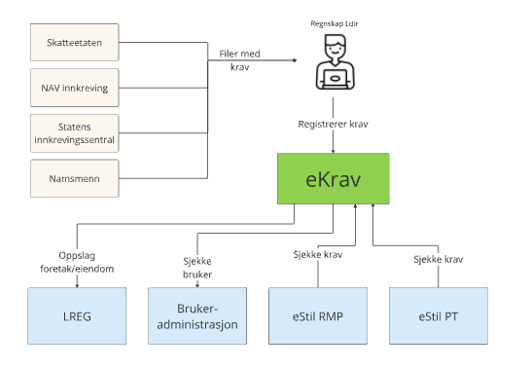

EksternArkiv – integrasjon mot KS SvarUt
KS tilbyr SvarUt til andre offentlige virksomheter. Kunden bruker tjenesten for å sende dokumenter til arkivering hos kommunene og hos statsforvalter.
eksternArkiv er en felleskomponent som benyttes til å sende filer til arkivering i SvarUt. Den skal kan også om spørre status på forsendelser som er oversendt til SvarUt. eksternArkiv tilbyr et synkront restAPI, men behandler videreformidling til SvarUt asynkront.
Delkomponenter
Navn/benevnelse | Beskrivelse
API | Utsendelse av filer til arkivering i SvarUt
eksternArkiv | Web-applikasjon for konfigurering

Brukere
Brukergrupper | Estimert antall brukere
Kunden | 1
Interne fag systemer | 4 (Agros, eStil-PT, eStil-RMP, ØKS, Reindrift_administrasjon)

Integrasjonspunkter
System/komponent | Beskrivelse
SvarUt | Tjeneste fra KS

Bruksmønster
Jevn bruk gjennom året og kravet til tilgjengelighet er høy.

Systemskisse

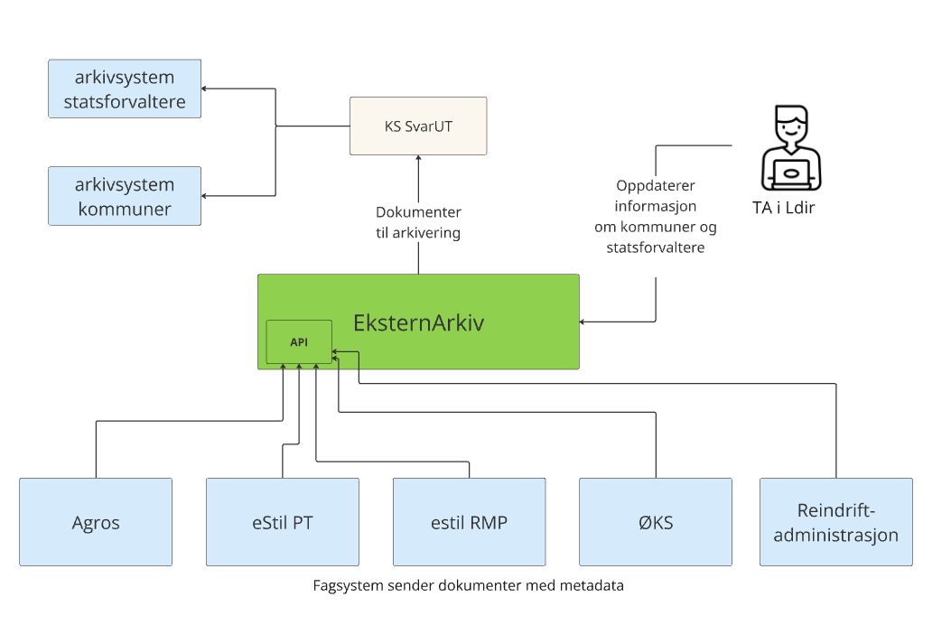

eMu – elektronisk meldingsutveksling
eMU (elektronisk meldingsutsendelse) er Landbruksdirektoratets fellestjeneste for utsending av epost, meldinger, brev og varsler. Systemet har integrasjon med nasjonale felleskomponenter for henting av kontaktinformasjon og utsending av brev og varsler. Tjenesten tilbyr et restAPI for Kundens fagapplikasjoner og en webapplikasjon for konfigurering av meldinger for Kundens interne brukere.

Brukere
Brukergrupper | Estimert antall brukere
Kunden | 3
Interne fagapplikasjoner | 12 java-applikasjoner i Kundens portefølje

Delkomponenter
Navn/benevnelse | Beskrivelse
API | Brukes av Kundens fagapplikasjoner
eMU | web-applikasjon for konfigurering

Integrasjonspunkter
System/komponent | Beskrivelse
AltInn meldingstjeneste | Melding med varsling til foretak (DPV)
Altinn varslingstjeneste | Frittstående varslingstjenesten for innbyggere og foretak
Digdir posttjeneste | Digital post og printtjeneste for innbyggere (DPI)
Relayserver for epost | Utsending av epost
Digdir Kontakt- og reservasjonsregister | Oppslagstjeneste for henting av kontaktinformasjon til innbyggere (KRR)
Brreg varslingsinformasjon | Oppslagstjeneste for henting av varslingsinformasjon til foretak (KoFuVi)
Digdir-mp | Emu benytter Maskinporten for å autentisere og autorisere kall mot DPI og KRR

Bruksmønster
Jevn bruk gjennom året og kravet til tilgjengelighet er høy.

Systemskisse
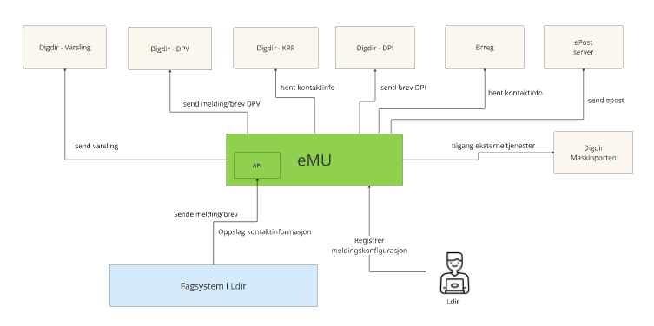

ESTIL PT – Produksjonstilskudd og avløsning ved ferie og fritid
eStil PT er et fagsystem for forvaltning av tilskuddsordningene produksjonstilskudd og avløsertilskudd ved ferie og fritid. Systemet har funksjonalitet for innsending av søknader, saksbehandling av søknader, beregning og utbetaling av tilskudd. Det utbetales ca. 21 millarder årlig.

Brukere
Brukergrupper | Estimert antall brukere
Søkere | 35000
Saksbehandlere | 1500

Delkomponenter
Navn/benevnelse | Beskrivelse
PT -frontend | Web-applikasjon
PT-backend | Web-applikasjon
PT-klient | Java-biblioteket som tilbyr dataene fra PT via et Java-API

Integrasjonspunkter
System/komponent | Beskrivelse
Altinn | Lenketjeneste i Altinn til eStil-PT for foretak som søker om produksjons- og avløsertilskudd
eKrav | Eksterne krav
FIKS | Utbetalinger
Brukeradministrasjon | Autorisering av saksbehandlere
EksternArkiv | Arkivering av dokumenter i kommunenes arkiv
eMu | Sending av meldinger og brev til søker
Lreg | Grunndata
Aktoer-register | Grunndata
Leveranse-ws | Leveransedata
Disko | Kvoteinformasjon om melkekvoter for ku og geit.
Husdyrregisteret | Tjeneste hos Mattilsynet

Bruksmønster
Jevn bruk gjennom året og kravet til tilgjengelighet er høy i forbindelse med søknadsfrist og
en tid etter søknadsfrist (saksbehandlingsperiode). Det er to søknadsfrister i året; periode 1.-30.mars og perioden 1.-30.oktober. Utbetalinger fra eStil-PT skjer årlig i januar/februar, og dette er også et kritisk tidspunkt, hvor krav til tilgjengelighet er høy.

Systemskisse

ESTIL RMP og OBB - Regionalt miljøprogram og Organisert beitebruk
eStil RMP og OBB er et fagsystem for forvalting av tilskuddsordningene Regionalt miljøprogram (RMP) og Organisert beitebruk (OBB). Søknadsskjema er tilgjengelig som en lenketjeneste i Altinn, og søkere autentiseres via ID-porten og autoriseres i Altinn. Saksbehandling blir gjort på kommune-, fylkes-, og Kundens-nivå. Det utbetales ca. 1,1 milliarder årlig.

eStils RMP og OBB sitt søknadsskjema inneholder integrasjon mot kartløsning levert av NIBIO. Søker skal tegne miljøtiltak i kart før søknaden leveres. Den samme kart-tjenesten benyttes av saksbehandlere for å godkjenne eller korrigere søknader.

Brukere
Brukergrupper | Estimert antall brukere
Søkere | 25 000 (potensielt 40 000).
Saksbehandlere | 1500

Delkomponenter
Navn/benevnelse | Beskrivelse
eStil | Web-applikasjon
API | Webservice som tilbys NIBIO

Integrasjonspunkter
System/komponent | Beskrivelse
Altinn | Lenketjeneste i Altinn for foretak som søker om RMP eller OBB
Kart | Karttjeneste levert av NIBIO
eKrav | Eksterne krav
Fokusserver | Integrasjonspunkt mot Kundens elektroniske arkivsystem. Denne avhengigheten er i ferd med å fases ut.
EksternArkiv | Arkivering av dokumenter i kommunenes arkiv
FIKS | Utbetalinger
eMU | Sending av meldinger og brev til søkers innboks i Altinn
Brukeradministrasjon | Autorisering av saksbehandlere
LREG | Hente grunndata
Aktoer-register | Grunndata

Bruksmønster
Jevn bruk gjennom året og kravet til tilgjengelighet er høy. Kritiske tidspunkter ved søknadsfrister for de forskjellige ordningene, og en tid etter søknadsfrist (saksbehandlingsperiode). Alle søknadsfrister er i perioden 20.august - 15.november. Utbetalinger fra eStil skjer årlig i februar/mars, og dette er også et kritisk tidspunkt, hvor krav til tilgjengelighet i applikasjonen er høy.

Systemskisse

FIKS - Felles integrasjonskomponent mot økonomisystem

FIKS er en felleskomponent mellom de ulike fagsystemer på Kundens java-baserte plattform og økonomisystemet Unit4 (tidligere Agresso). FIKS har funksjonalitet for mottak av konteringsdata fra fagsystemene og funksjonalitet for administrasjon av kontoer og ordninger knyttet til de ulike fagsystemene. FIKS håndterer utbetalinger, og generering av faktura. FIKS mottar daglig data fra ulike fagsystemer. En gang i året gjennomføres hovedutbetaling av produksjonstilskudd som er den største utbetalingen.

Systemet er utviklet på gammel teknologi og erstattes med et nytt system i løpet av 2026/27.

Delkomponenter
Navn/benevnelse | Beskrivelse
FIKS | Web-applikasjon
API | Fiks tilbyr webservices til systemer som har behov for kommunikasjon mot Unit4.

Brukere
Brukergrupper | Estimert antall brukere
Saksbehandler Kunden | 5
Fagapplikasjoner | Ca 20 java-applikasjoner i Kundens portefølje

Integrasjonspunkter
System/komponent | Beskrivelse
Unit4 | Økonomisystem
Brukeradministrasjon

Bruksmønster
Jevn bruk gjennom året og kravet til tilgjengelighet er høy.

Fokusserver – arkivering
Fokusserver er Kundens integrasjonskomponent for arkivering i skyløsningen WebSak+.

Brukere
Brukergrupper | Estimert antall brukere
Fagapplikasjoner | 6 - Java-applikasjoner i Kundens portefølje (Bris, Disko, Agros, Skade, Aks og Reindrift-administrasjon).

Delkomponenter
Navn/benevnelse | Beskrivelse
Fokusserver | Web-applikasjon

Integrasjonspunkter

System/komponent | Beskrivelse
Acos sin tjeneste «Appservice» | Tjeneste for å hente og arkivere saker, journalposter og dokumenter i WebSak

Bruksmønster
Jevn bruk gjennom året og kravet til tilgjengelighet er høy.

KWT - Strømstøtte
Strømstøtteordningen gjelder for aktive jordbruksforetak, veksthusforetak og vanningslag. Foretak kan få dekket 80 prosent av strømkostnadene over 77 øre per kWt (eksklusive mva). Støtten beregnes automatisk basert på foretakets forbruk, som hentes inn via Elhub.
Foretak sender inn søknad og måledata via Altinn, og søknaden saksbehandles og utbetales av Ldir.

Brukere
Brukergrupper | Estimert antall brukere
Søkere (foretak) | Ca. 200
Saksbehandlere | Ca. 20
Godkjenner | 2
Admin | 5

Integrasjonspunkter
System/komponent | Beskrivelse
Altinn-rest-api | ???
RME/NVE | Hent strømforbruk for målepunktid
LREG | Hent foretaksinformasjon
Mitt-kontonummer/  Aktoer-register | Innhenting av registrert kontonummer, oppdatering av registrert kontonummer
FIKS | Utbetaling
eMU | Sende vedtaksbrev
Fokus server | Arkivér vedtaksbrev

Bruksmønster
Ujevn bruk gjennom året ihh. til søknadsfrister

Systemskisse

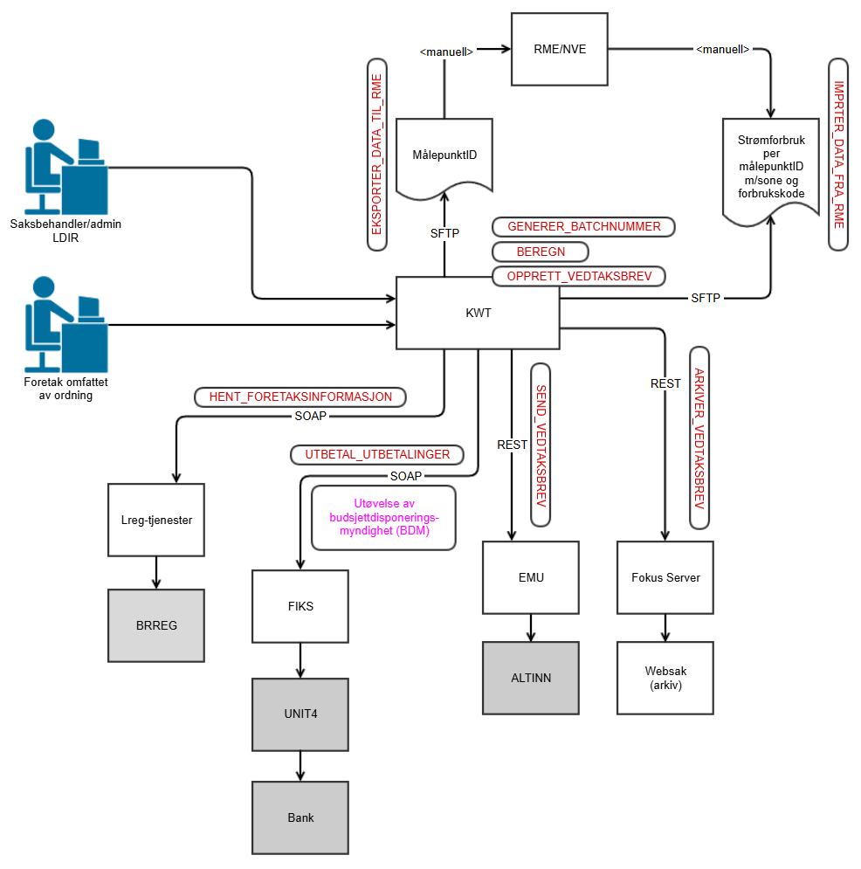

LDB - Leveransedatabasen
Leveransedatabasen er et system for å holde oversikt over hvilke produkter og leveranser det skal avregnes tilskudd eller avgifter for. LDB inneholder opplysninger om frakt av kraftfor, meierileveranser, omsetning av lokalforedling og slaktleveranser. Leveransedatabasen mottar daglig data om leveranser fra landets meierier og slakterier. Mindre foretak logger seg på Kundens portal via Altinn, og rapporterer sine leveranser direkte.

Brukere
Brukergrupper | Estimert antall brukere
Lesetilgang | 1500. Dette gjelder stort sett kommunebrukere som bruker leveransedatabasen som oppslagsverk på lik linje med LIB.
Saksbehandling | 20
Foretak med tilgang til direkte pålogging | 200

Delkomponenter
Navn/benevnelse | Beskrivelse
LDB | Web-applikasjon

Integrasjonspunkter
System/komponent | Beskrivelse
LREG | Hente grunndata
LIB | Overføring av leveransedata
FIKS | Utbetalinger
Brukeradministrasjon | Autorisasjon
Altinn-innsendingstjeneste | Kraftforfiler
SFTP | Applikasjon kobler seg opp mot sftp-server for å hente filer med leveransedata fra forskjellige foretak.
Sonekart | Karttjeneste levert av NIBIO

Bruksmønster
Jevn bruk gjennom året og kravet til tilgjengelighet er høy.

Systemskisse

LeveranseWS – Webservicer mot Leveransedatabasen
REST-tjeneste til LDB gir oversikt over melk- og slaktleveranser for et foretak.

Brukere
Brukergrupper | Estimert antall brukere
Fagapplikasjoner | 2 (eStil PT, Disko)

Delkomponenter
Navn/benevnelse | Beskrivelse
API | REST-tjeneste til LDB som returnerer melk- og slaktleveranser for et foretak

Integrasjonspunkter
System/komponent | Beskrivelse
Brukeradministrasjon | Autorisasjon

Bruksmønster
Sporadisk bruk med kav om tilgjengelighet i perioden som PT-søknader saksbehandles.

Systemskisse
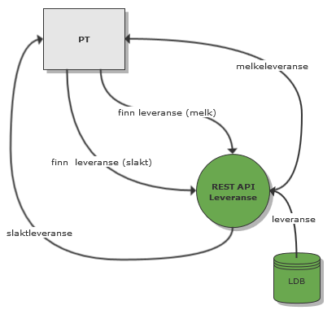

Forvaltningsenheter
Forvaltningsenheter er en komponent som inneholder data om fylker og kommuner som brukes i Kundens forskjellige IT-applikasjoner.
Komponenten har ingen arbeidsflate, kun en database, og tilbyr tjenester for uthenting av data til bruk for Kundens øvrige applikasjoner.

Brukere

Brukergrupper | Estimert antall brukere
Saksbehandlere | Ca. 5
Fagapplikasjoner | Java-applikasjoner i Kundens portefølje

Delkomponenter

Navn/benevnelse | Beskrivelse
Webservices | Uthenting av data om kommuner og fylker

Integrasjonspunkter
Ingen

Bruksmønster
Jevn bruk gjennom året.

Aktoer-register
Aktoer-register er en komponent som inneholder data om personer, foretak og underenheter som brukes i Kundens forskjellige IT-applikasjoner.
Data om personer hentes fra Det sentrale folkeregisteret og data om foretak og underenheter fra Enhetsregisteret.

Det lagres også kontonummer for disse entitetene i Aktoer-register. De fleste kontonummerne innhentes fra Mitt-kontonummer web applikasjonen. Aktoer-register har også en egen arbeidsflate for registrering av kontonummer til bruk for Kunden.

Aktoer-register tilbyr web-tjenester som benyttes av Kundens øvrige fagsystemer for
- Registrering og uthenting av data om person
- Registrering og uthenting av data om foretak og underenhet
- Registrering og uthenting av data om kontonummer

Vask av data mot Matrikkelen og Enhetsregisteret foregår kontinuerlig for å holde data oppdatert.

Brukere

Brukergrupper | Estimert antall brukere
Saksbehandlere | 1
Fagapplikasjoner | Java-applikasjoner i Kundens portefølje

Delkomponenter

Navn/benevnelse | Beskrivelse
Webservices | Registrering og uthenting av data om personer, foretak og underenheter
Web-applikasjon | Registrering av kontonummer

Integrasjonspunkter

System/komponent | Beskrivelse
Brukeradministrasjon | Autorisasjon av saksbehandlere
Eiendomsregisteret | Tjeneste hos Kartverket
Folkeregisteret | Tjeneste hos Skatteetaten
Digdir-mp | Aktoer-register benytter maskinporten for å autentisere og autorisere kall mot Folkeregisteret

Bruksmønster
Jevn bruk gjennom året.

Systemskisse
Se under Lreg, 4.5.25

Kritiske tidspunkt
Aktoer-register benyttes kontinuerlig av flere av Kundens fagsystemer, og må være tilgjengelig hele året.

LREG – Landbruksregisteret
LREG er Kundens sentrale grunndataregister. LREG inneholder informasjon om alle landbrukseiendommer i Norge, alle grunneiendommene som er knyttet til landbrukseiendommene og alle personer knyttet til landbrukseiendommen, samt tilknyttede foretak og underenheter. Data hentes fra eksterne systemer som Eiendomsregisteret, Det sentrale folkeregisteret og Enhetsregisteret (via Aktoer-register), samt fra jordregister (Nibio).

Opplysninger fra LREG benyttes av mange av fagsystemene hos Kunden og noen eksterne, for eksempel hos Mattilsynet.

Brukere

Brukergrupper | Estimert antall brukere
Saksbehandlere | 1500 (kommuner, statsforvaltere, Kunden)
Interne systemer | 16
Eksterne aktører | Ca. 5

Delkomponenter

Navn/benevnelse | Beskrivelse
WebServices | Webservicene er i bruk både av eksterne brukere og interne systemer.
LREG | Web-applikasjon

Integrasjonspunkter

System/komponent | Beskrivelse
Brukeradministrasjon | Autorisering
Forvaltningsenheter | Komponent som inneholder data om fylker og kommuner
Aktoer-register | Komponent som inneholder data om personer, foretak og underenheter som er representert i LREG
Jordregisteret | Tjeneste hos NIBIO
Matrikkelen | Tjeneste hos Kartverket

Bruksmønster
Jevn bruk gjennom året.

Kritiske tidspunkt
LREG er Kundens sentrale grunndataregister som de fleste av fagapplikasjonene er avhengig av. Det er krav om høy grad av tilgjengelighet til systemet.
LREG er spesielt kritisk i forbindelse med søknadsfrister i eStil-PT og eStil-RMP.

Systemskisse

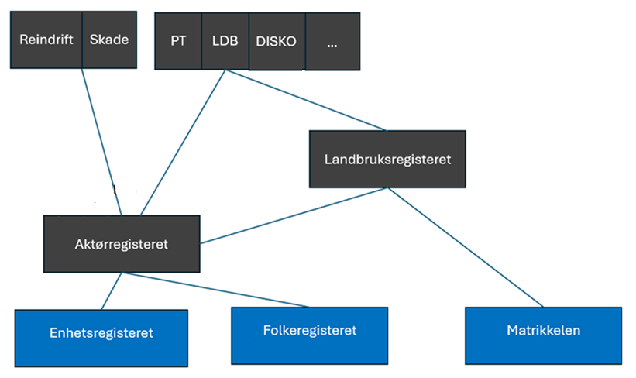

Mitt kontonummer
Kunden forvalter en rekke økonomiske virkemidler for landbruk, reindrift- og skogbruk. De fleste av virkemidlene inkluderer en utbetaling til en person eller et foretak. For å sikre korrekte kontonumre har Kunden besluttet at kontonummer skal lagres iaktoer-register. Mitt-kontonummer sørger for at søkere (både privatpersoner og foretak), kan se hvilket kontonummer som er registrert på dem, og endre sine kontonumre selv. Alle tjenester som skal utbetale til en person eller et foretak, skal hente kontonummer fraaktoer-register, så tett opp til utbetalingstidspunkt som mulig.

Personer og foretak som endrer sine kontonumre får en kvittering på dette fra Mitt-kontonummer.

Brukere
Brukergrupper | Estimert antall brukere
Søkere, personer og foretak | Ca 40 000

Integrasjonspunkter
System/komponent | Beskrivelse
Altinn-rest-api | Oppslag mot Altinn for å sjekke om pålogget bruker har rettigheter til å endre kontonummer for person og/eller foretak
Aktoer-register | Innhenting av registrert kontonummer, oppdatering av registrert kontonummer
eMU | Sende kvittering med varsel til person eller foretak

Bruksmønster
Jevn bruk gjennom året og kravet til tilgjengelighet er høy i forbindelse med
utbetalingstidspunkt for større ordninger som Produksjonstilskudd og Regionalt miljøtilskudd.

Systemskisse

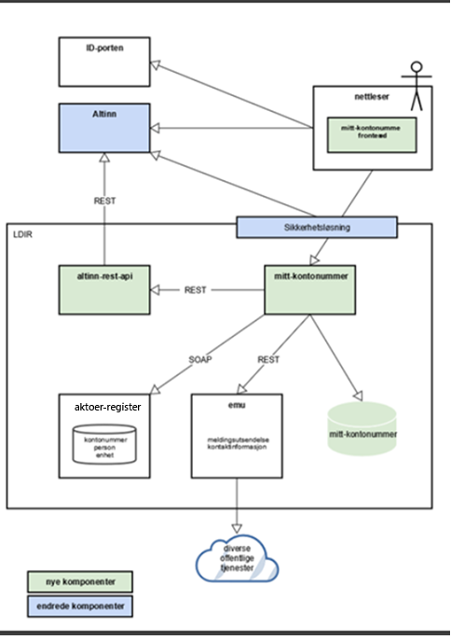

Pdf-produksjon

Pdf-produksjon er en felleskomponent som genererer pdf-er. Tjenesten har ikke et brukergrensesnitt.

Brukere
Brukergrupper | Estimert antall brukere
Interne systemer | Aks+++

Delkomponenter
Navn/benevnelse | Beskrivelse
Pdf-produksjon | Felleskomponent

Bruksmønster
Jevn bruk gjennom året.

PUS – Prisutjevningssystem for melk
PUS er et system for forvaltning av prisutjevningsordningen for melk. Årlig utbetales ca. 1,6 mrd. kroner gjennom systemet basert på månedlige avregninger av meieriene. PUS er et internt saksbehandlingsverktøy der regneark lastes inn og kontrolleres mot data som ligger i løsningen. Dette er i stor grad knyttet til datasikkerhet, datakvalitet, tilgjengelighet og utnyttelse av data, men også til effektivisering av saksbehandlingen og informasjonsutvekslingen mellom meieriene og Kunden.

Brukere
Brukergrupper | Estimert antall brukere
Meierier | Ca. 10. Pålogging og levering av filer.
Saksbehandlere - Kunden | Ca. 5

Delkomponenter
Navn/benevnelse | Beskrivelse
PUS | Web-applikasjon for opplasting, innlesing og saksbehandling.

Integrasjonspunkter
System/komponent | Beskrivelse
FIKS | Utbetaling
Brukeradministrasjon | Autorisering av saksbehandlere

Bruksmønster
Jevn bruk gjennom året.

Rapporter – autoriseringsapplikasjon mot PowerBI-rapporter
Rapporter er applikasjonen som bidrar til tilpasset tilgangsstyring og visning av rapporter for Kundens brukergrupper, selv om brukergruppene ikke er en del av Kundens tenant i Azure. Rapportene i PowerBI gjøres tilgjengelig for Rapporter gjennom en Service Principal og Power BI embedded i Azure. Sikkerhetsløsningen for Kundens java-portefølje med policyer for Rapporter-applikasjonen, sørger for at tilgangen til rapporter kontrolleres.

Brukere
Brukergrupper | Estimert antall brukere
Kommuner, Statsforvalter, Kunden, Kundens øvrige interessenter | 1-2000 på sikt

Integrasjonspunkter
System/komponent | Beskrivelse
Power BI – Azure | Tilgang gitt via Service Principal i Azure AD

Bruksmønster
Jevn bruk gjennom året.

Reinmerker – system for innsyn og forvaltning av reinmerker
Reinmerker består av 2 applikasjoner. En applikasjon brukes av forvaltningen til saksbehandling, opprettelse og vedlikehold av reinmerker. Den andre applikasjonen er en innsynsapplikasjon som er åpen for alle, men krever autentisering med ID-porten for å få vist eierforhold til reinmerker.

Brukere
Brukergrupper |  | Estimert antall brukere
Saksbehandlere |  | Ca. 20
Innsynsbrukere |  | 6000?

Delkomponenter
Navn/benevnelse | Beskrivelse
Reinmerker-innsyn | PWA
Reinmerker-sb | Web-applikasjon

Integrasjonspunkter
System/komponent | Beskrivelse
Aktoer-register | Grunndata
Grunndata reindrift | Intern tjeneste

Bruksmønster
Jevn bruk gjennom året.

Systemskisse
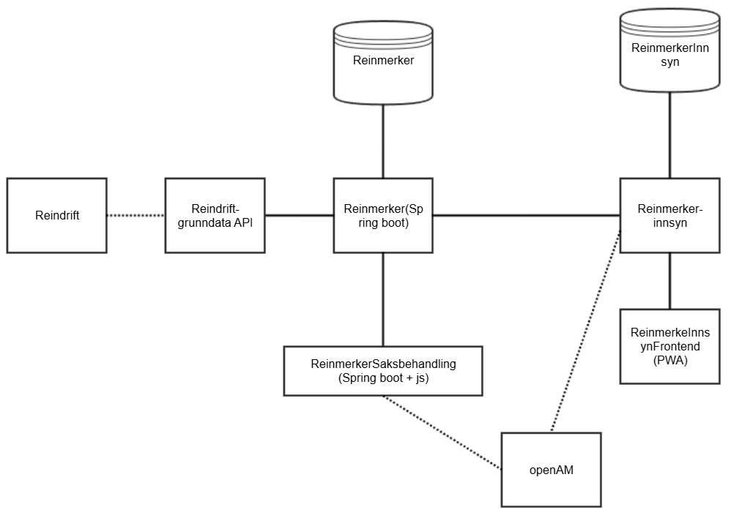

Reindrift-grunndata
Reindrift Grunndata er en tjeneste for å administrere medlemmer i siidaandel og relasjoner mellom siidaandel, siida og distrikt. Applikasjonen har ikke en frontend og fungerer hovedsakelig som et register.

Brukere
Brukergrupper | Estimert antall brukere
Interne fagsystem | 3 java-applikasjoner i Kundens portefølje(Reindrift-slaktebasen, Reindrift-administrasjon og Reinmerker)

Delkomponenter
Navn/benevnelse | Beskrivelse
Reindrift-grunndata | backend-applikasjon

Integrasjonspunkter
System/komponent | Beskrivelse
Aktoer-register | Hente informasjon om personer som navn, adresse og tilsvarende
Reinmerker | Utgår denne? Er det Reinmerker som bruke grunndata?

Bruksmønster
Jevn bruk gjennom året.

Systemskisse
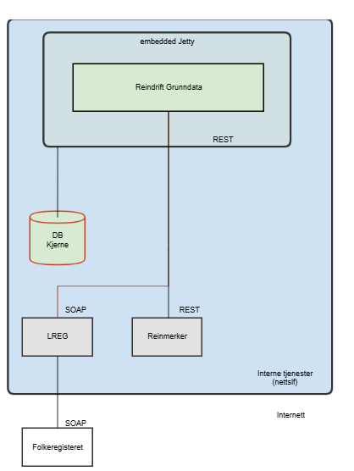

Reindrift-administrasjon
Reindrift Administrasjon er en tjeneste med en rekke funksjoner for å administrere reindriften. Applikasjonen inneholder funksjonalitet for søknad om tilskudd, melding om reindrift, administrering av medlemmer i siidaandel, reinlag, siidaandel, siida og distrikt.

Brukere
Brukergrupper | Estimert antall brukere
Statsforvalter | 30?
Saksbehandlere Kunden | 10?

Delkomponenter
Navn/benevnelse | Beskrivelse
Reindrift-administrasjon | Frontend- og backendapplikasjon

Integrasjonspunkter
System/komponent | Beskrivelse
Reindrift-grunndata | Grunndataregister
Reindrift-slaktebasen | Slaktedata
Reindrift-merkeregister | Merkeregister
Altinn | Lenketjeneste i Altinn
FIKS | Utbetalinger og faktura
Brukeradministrasjon | Autorisering av saksbehandlere og backendoppslag om brukerinformasjon
ID-porten + Altinn | Autentisering + Autorisering av kornkjøpere som innrapporterer via webapplikasjon
Fokusserver | Arkivering av dokumenter i Kundens arkiv
eMu | Sending av meldinger og brev til kornkjøpere  Oppslag i varslingsregisteret til Brreg
Aktoer-register | Innhenting av informasjon om foretak og personer
Eksternarkiv | Arkivering i statsforvalter arkiv via Svarut
Fokusserver | Arkivering i Kundes arkivsystem Websak
Digdir-mp | Kontroll av maskinportentoken
Sint | Integrasjon mot skatteetaten
Pdf-produksjon | Produksjon av Pdf-er

Bruksmønster
Jevn bruk gjennom året, men mest brukt i perioden april-juli

Systemskisse

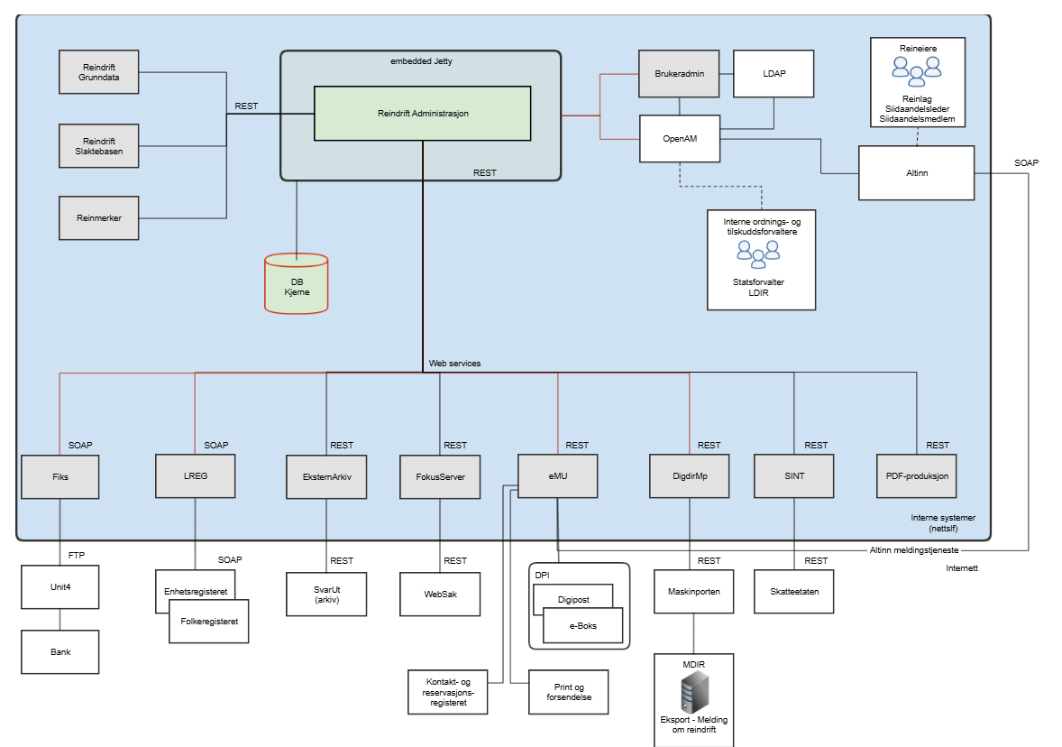

Reindrift-slaktebasen
Reindrift-slaktebasen er et system for innrapportering av slaktedata fra slakterier, utbetaling av frakttilskudd og innkreving av forskningsavgift. Slakteriene rapporterer slakt gjennom slaktesesongen i en webapplikasjon og søker tilskudd på bakgrunn av innrapporterte data. Saksbehandlere hos Kunden behandler søknader og krever inn avgifter.

Delkomponenter
Navn/benevnelse | Beskrivelse
Reindrift-administrasjon | Frontend- og backendapplikasjon

Brukere
Brukergrupper | Estimert antall brukere
Slakterier | 20?
Saksbehandlere Kunden | 2?

Integrasjonspunkter
System/komponent | Beskrivelse
Reindrift-grunndata | Grunndataregister
Altinn | Lenketjeneste i Altinn
FIKS | Utbetalinger og faktura
Brukeradministrasjon | Autorisering av saksbehandlere og backendoppslag om brukerinformasjon
ID-porten + Altinn | Autentisering + Autorisering av kornkjøpere som innrapporterer via webapplikasjon
Fokusserver | Arkivering av dokumenter i Kundens arkiv
eMu | Sending av meldinger og brev til kornkjøpere  Oppslag i varslingsregisteret til Brreg
Aktoer-register | Innhenting av informasjon om foretak og personer
Pdf-produksjon | Produksjon av pdf

Bruksmønster
Jevn bruk gjennom året.

Systemskisse
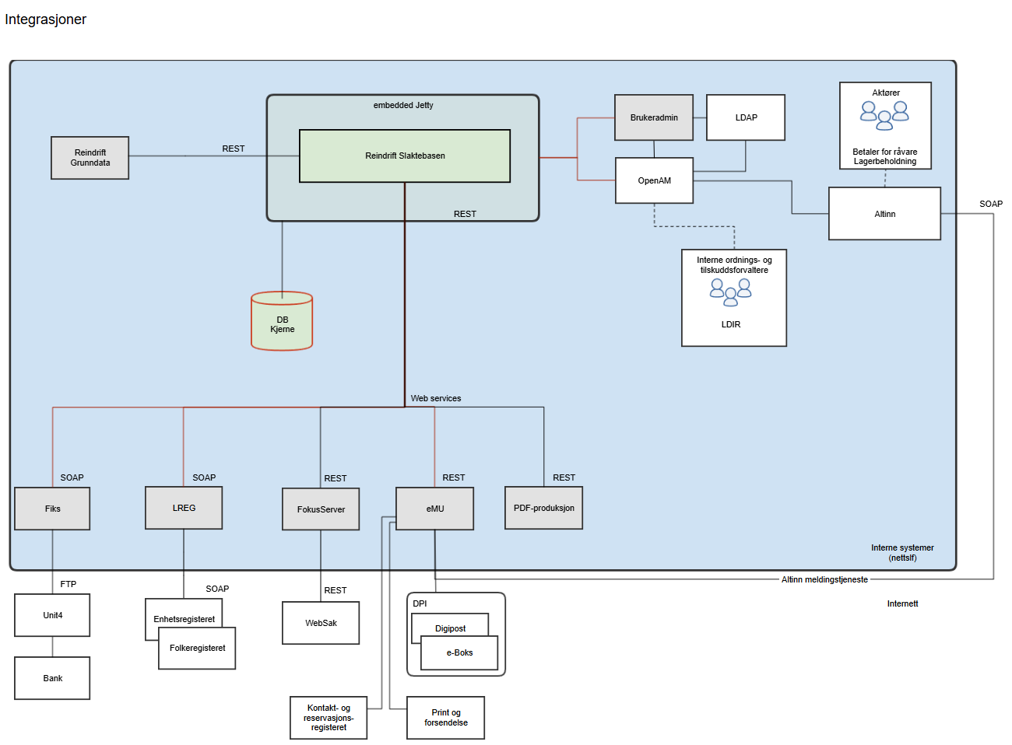

SINT – SkatteINTegrasjon
SINT er en integrasjonskomponent mot Skatteetaten, Noen av systemene som benytter data fra Skatteetaten bruker fellestjenesten SINT.

Delkomponenter
Navn/benevnelse | Beskrivelse
Inntektsmottaker | Rest-tjeneste
Skattegrunnlag | Rest-tjeneste

Brukere
Brukergrupper | Estimert antall brukere
Fagapplikasjoner | 3 (Sykdomsavløsning og reindrift-administrasjon)
TIPS | Manuell løsning for å hente data til TIPS.

Integrasjonspunkter
System/komponent | Beskrivelse
Skatteetaten | Web-service for henting av inntektsmottaker og skattegrunnlag for denne.
Digdir-mp | Skatteetatens api er beskyttet av Maskinporten. SINT må hente korrekt token fra Digdir-mp for å få tilgang til API-ene.

Bruksmønster
Jevn bruk gjennom året.

Skade – Søknads- og saksbehandlingssystem for Naturskadeordningen
Skade er et søker- og saksbehandlingssystem for forvaltning av Statens naturskadeordning. Systemet inneholder funksjonalitet for registrering av søknad, registrering av takstmenn, saksbehandling og utsending av vedtaksbrev.
Delkomponenter
Navn/benevnelse | Beskrivelse
Skade | Web-applikasjon

Brukere
Brukergrupper | Estimert antall brukere
Søkere | 2000-3000
Saksbehandlere | 10
Takstmenn | 50

Integrasjonspunkter
System/komponent | Beskrivelse
eMU | Sende brev, varsler og epost
Fiks | Utbetaling
Brukeradministrasjon | Autorisasjon
LREG | Grunndata
Aktoer-register | Grunndata
Fokusserver | Arkivering
AltInn | Lenketjeneste

Bruksmønster
Jevn bruk gjennom året.

SKOG - Økonomisystem for skogordningene
Økonomisystem for skogordningene, SKOG (også kalt ØKS), er et web-basert anvisnings- og regnskapssystem for håndtering av skogfond, virkesomsetning og tilskudds behandling for skogbruket (inkl. tilskudd til skogsveier). SKOG deler databaseskjema med WebSKAS.
Systemet benyttes av ansatte hos Statsforvalters landbruksavdeling og for forvaltningen i kommunene.

Delkomponenter
Navn/benevnelse | Beskrivelse
Webservices | Tjeneste for eksterne
SKOG | Web-applikasjon

Brukere
Brukergrupper | Estimert antall brukere
Saksbehandling - fylke, kommune | 500
Eksterne | Ca. 5

Integrasjonspunkter
System/komponent | Beskrivelse
LREG | Grunndata
FIKS | Utbetaling
WEBSKAS
Brukeradministrasjon | Autorisasjon
LIB | Grunndata
eMU | Brev og oppslag KRR
Karttjeneste | Karttjeneste hos NIBIO
Ekstern-arkiv | Direkte arkivering i kommunens arkiv av arkivverdig materiale produsert av ØKS.

Bruksmønster
Jevn bruk gjennom året. Hektisk periode for kommuner og fylke fra november til midten av desember og behov for høy tilgjengelighet.

Systemskisse

Tjenesteportalen
Fagsystem for oversikt over hvilke tjenester en pålogget saksbehandler har tilgang til. Tjenesteportalen benyttes av samtlige saksbehandlerbrukere i Kundens java-baserte plattform.

Delkomponenter
Navn/benevnelse | Beskrivelse
Tjenesteportalen | Web-applikasjon

Brukere
Brukergrupper | Estimert antall brukere
Saksbehandling - fylke, kommune, Kunden | 2000

Integrasjonspunkter
System/komponent | Beskrivelse
Brukeradministrasjon | Autorisasjon av saksbehandlere
Fagapplikasjoner | Lenker til fagsystemer som brukere har tilgang til

Bruksmønster
Jevn bruk gjennom året.

TIPS - Tidligpensjonssystemet
Tidligpensjonsordningen skal bidra til å lette generasjonsoverganger i jordbruket for de som har hatt hoveddelen av inntektene sine fra jordbruk/gartneri og skogbruk. Hensikten er å bidra til tidligere generasjonsskifte og dermed stimulere til nyrekruttering.

Saker registreres og behandles i TIPS av statsforvalter. Kunden produserer filer i TIPS som overføres til SAP hos DFØ for utbetaling.

Delkomponenter
Navn/benevnelse | Beskrivelse
TIPS | Web-applikasjon

Brukere
Brukergrupper | Estimert antall brukere
Saksbehandler - statsforvalter | 25
Saksbehandler - Kunden | 5

Integrasjonspunkter
System/komponent | Beskrivelse
SINT | Script for hente lønns- og trekkoppgaver fra Skatteetaten. Brukes til kontroll av Kunden.
LREG | Sjekk mot LREG for å verifisere at pensjonsmottaker er korrekt.

Bruksmønster
Jevn bruk gjennom året.

WEBSKAS - Skogfondssystem for kommunale saksbehandlere
WebSkas – eller «Skogfond på nett» som er den eksterne betegnelsen - er en løsning der skogeier kan få tilgang til sin egen skogfondskonto som i en nettbank. Skogeiere logger seg på via Altinn/ID-porten, og kan til enhver tid følge med på innestående skogfondsmidler, historikk og bevegelser i sin skogfondskonto gjennom WebSkas. Skogeier kan også sende refusjonskrav elektronisk til kommunen for behandling.
Saksbehandlere i kommunen kan via det samme systemet godkjenne skogeiers refusjonskrav, eller registrere utbetalinger av kommunale rentemidler og sende det til fylkesmannen for anvisning og utbetaling.

Systemet skal avvikles og erstattes med et nytt system i 2027.

Brukere
Brukergrupper | Estimert antall brukere
Skogeiere | 5-6000
Saksbehandlere -  Kunden, Statsforvalter, kommune | Ca. 500

Integrasjonspunkter
System/komponent | Beskrivelse
LREG | Grunndata
Brukeradministrasjon | Autorisasjon
Altinn | Lenketjeneste i Altinn som gir skogeiere innsyn i sin skogfondskonto

Bruksmønster
Jevn bruk gjennom året.

Mest bruk fra april til november

VETS – Veterinære reiser – integrasjonskomponent
Veterinærer kan søke Statsforvalter om tilskudd til veterinærreiser. De samme veterinærene kan også søke Geno om refusjon for inseminering. For å gjøre det enklere for veterinærene har Kunden inngått et samarbeid med Animalia (eiere av Dyrehelseportalen) med den hensikt å samle veterinærens oppgaver for både Geno og Kunden i samme arbeidsflate. I Dyrehelseportalen kan veterinærene logge seg inn, og ved hjelp av en kartklient og en ruteberegner registrere reisevei til sine gårdsbesøk. De kan sende inn søknad om refusjon for disse reisene via Dyrehelseportalen.

VETS er Kundens prosessering av søknadsdata fra Dyrehelseportalen. Kunden innhenter søknadsdata fra Dyrehelseportalen til VETS, og dataene hentes videre inn i Agros, hvor de saksbehandles og utbetales.

Brukere
Brukergrupper | Estimert antall brukere
Statsforvalter (i Agros)
Veterinærer | 4-600 (usikre tall)

Bruksmønster
Jevn bruk gjennom året.

Systemskisse
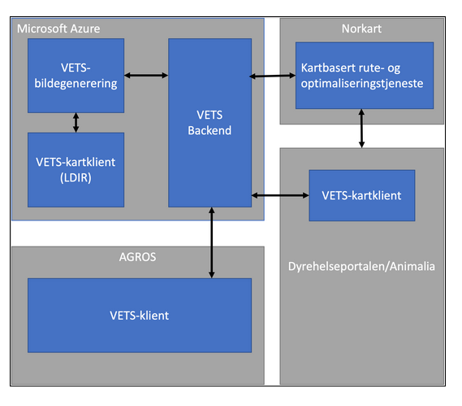
Figur 2 Azure er erstattet med Nais etter migrering

Sett og skutt
Applikasjonen «Sett og skutt» brukes av jegere og jaktleder til å registrere informasjon om elg, hjort, villrein og rådyr som er skutt under jakt. For jakt på elg og hjort skal det også registreres sette dyr og jaktinnsats. Løsningen er en PWA og er tett koblet til Hjorteviltregisteret.
Brukere
Brukergrupper | Estimert antall brukere
Jegere registrert i Hjorteviltregisteret | ca 61000
Valdansvarlige registrert i Hjorteviltregisteret (kan være overlapp mot antall jegere) | Ca 9000

Integrasjonspunkter
System/komponent | Beskrivelse
Jegerregisteret | Backend som forvaltes av Brreg
Hjorteviltregisteret | Oppdatering av sette og skutte dyr

Teknologi
Applikasjonen er en PWA og ligger på https://settogskutt.no. Vite, Yarn, Biome, Jest, React, Tailwind, MUI, Sentry, BarcodeDetector, Zxing, OpenApi

Bruksmønster
Jevn bruk gjennom året. Spesielt i jaktsesongen fra september til mars med krav til høy tilgjengelighet.

Fallvilt
Applikasjonen «Fallvilt» brukes av ettersøkspersonell for å registrere fallvilt av hjortevilt og andre utvalgte arter. Ettersøkspersonell må være registrert som bruker i Hjorteviltregisteret for å kunne bruke applikasjonen.
Brukere
Brukergrupper | Estimert antall brukere
Ettersøkspersonell i kommunene | Ca 2000

Integrasjonspunkter
System/komponent | Beskrivelse
Hjorteviltregisteret | Autentisering/autorisering og registrering av fallvilt

Teknologi
Applikasjonen er en native app og ligger i App Store / Play Store. Flutter, Dart, Sentry, Material Design, bloc, Google Maps, geolocator, barcode_scan2, App Store, App Store Connect/Testflight, Google Play, Google Play Console

Bruksmønster
Jevn bruk gjennom året.

Min jegerdokumentasjon
Applikasjonen benyttes av registrerte jegere. Via appen har jegere tilgang til dokumentasjon som må medbringes under jakt, felling og fangst. Dette er det digitale jegeravgiftskortet som viser at jegeravgiften er betalt, hvilke arter jeger har registrert seg for å jakte på under lisensfelling og informasjon om avlagt skyteprøve. Applikasjonen brukes også på skytebanen for å innhente kvittering fra skyteprøvekontrollør på gjennomført skyteprøve. Jegere må autentisere seg via ID-porten for å kunne bruke appen.

Brukere
Brukergrupper | Estimert antall brukere
Jegere registrert i Jegerregisteret | Ca 150 000

Integrasjonspunkter
System/komponent | Beskrivelse
Jegerregisteret | Autentisering, henting av informasjon og oppdatering av skyteprøver

Teknologi
Applikasjonen er en PWA og ligger på https://landbruksdirektoratet.no/min-jegerdokumentasjon/. Vite, Yarn, Biome, React, Tailwind, MUI, Sentry, BarcodeDetector, Zxing, OpenApi, OIDC. Listen er ikke uttømmende.

Bruksmønster
Jevn bruk gjennom året. Mest brukt april-juni og august-mars.

Skyteprøvekontrollør
«Skyteprøvekontrollør» benyttes av autoriserte skyteprøvekontrollører. Appen benyttes på skytebanen for å gi kvittering til jeger på gjennomført skudd og for godkjenning av skyteprøve. Kvittering gis i form av en QR-kode som jeger leser med sin app "Min Jegerdokumentasjon".

Brukere

Brukergrupper | Estimert antall brukere
Skyteprøvekontrollører | 10000

Integrasjonspunkter
System/komponent | Beskrivelse
Jegerregisteret | Autentisering/autorisering. REST API for applikasjon.

Teknologi
Applikasjonen er en PWA og ligger på https://landbruksdirektoratet.no/skyteprovekontrollor/. Vite, Yarn, Biome, React, Tailwind, MUI, Sentry, BarcodeDetector, Zxing, OpenApi, OIDC

Bruksmønster
Jevn bruk gjennom året.

Systemskisse

Datadelingsplattformen
Datadelingsplattformen er en skybasert løsning i Microsoft Azure som muliggjør sikker og automatisert innsamling, behandling og tilgjengeliggjøring av data. Løsningen benytter Azure Data Factory som orkestreringsmotor for daglige, tidsstyrte datainnhentinger fra PostgreSQL og Google BigQuery via self-hosted integration runtime i et isolert Azure VNet. Data transformeres i hovedsak i Azure Data Factory, med støtte fra Azure Functions for spesialiserte prosesseringsoppgaver. Bearbeidet data lagres i Azure SQL Database som sentralt datalager for analyse og rapportering. Power BI Service brukes til visualisering, med separate arbeidsområder for test og produksjon. Løsningen er versjonsstyrt og deployes via Azure DevOps

For å gi eksterne brukere i kommuner og fylker tilgang til rapporter, men likevel begrense innholdet i disse til tjenstlige behov, embeddes PowerBI -rapporter i en javaapplikasjon som forestår tilgangskontroll i henhold til Landbruksdirektoratetes standarder. Åpne rapporter embeddes direkte på Landbruksdirektoratets hjemmesidere. Det er utviklet ca. 50 rapporter på datadelingsplattformen.

Systemskisse
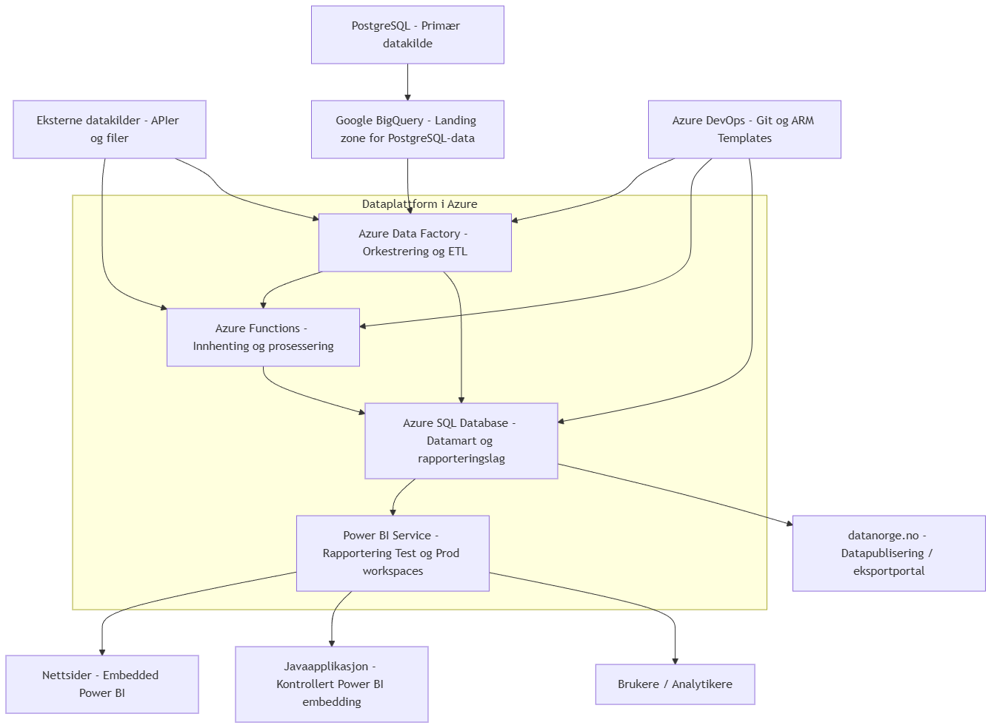

Hjorteviltregisteret
Hjorteviltregisteret er et saksbehandlingsverktøy og register. Det brukes av kommuner, villreinnemnder, rettighetshavere og jegere. Systemet lagrer data om felte hjortevilt og villsvin, jegerobservasjoner av hjortevilt og rovvilt, telledata for villrein, data innsamlet i regi av bestandsovervåkingsprogrammet for hjortevilt og helseovervåkingsprogrammet for vilt, fallviltdata, samt opplysninger om vald, valdansvarlige, jaktfelt og lignende.

Systemet har en innsynsløsning som er åpen for alle. Øvrige brukere logger seg inn med brukernavn og passord. Mobilapplikasjonene, Sett og skutt og Fallvilt, er tett tilknyttet til registeret. Se eget kapittel for mobilapplikasjoner. Hjorteviltregisteret er migrert til Nais.

Systemet har flere API-er som bukes av mobilapplikasjonene, Veterinærinstituttet og Viltportalen.

Delkomponenter
Navn/benevnelse | Beskrivelse
Hjortevilt.webapplikasjon | Web-applikasjon
Hjortevilt.service | Backend

Brukere
Brukergrupper | Estimert antall brukere – kun antagelser
Jegere registrert i Hjorteviltregisteret | ca 60000
Valdansvarlige | ca 9000
Ettersøkspersonell | ca 2000
Representanter fra villreinnemder | ca. 25
Kommuner | ca. 730?
Veterinærinstituttet | ca. 10?
NINA | ca. 20?
Villsvin registrator / kommuner | ca. 10
Admin (Leverandør/Naturdata/Miljødirektoratet/Landbruksdirektoratet | ca. 15
SSB | 3
API-bruker | 4

Integrasjonspunkter
System/komponent | Beskrivelse
Jegerregisteret | Autentisering av gyldig jeger.
Geonorge | Hente kartlag
Veterinærinstituttet | Hente CWD-prøver

Teknologi
.NET, C#, DotNet WebAPI, DotNet MVC med Razor, Automapper, PostgreSQL, Kendo.ui, React, Bootstrap, jQuery, FluentValidation, Hangfire, NetTopologySuite, NUnit, Shouldly, NetArchTest, Serilog, Swashbuckle for Swagger. Listen er ikke uttømmende

Bruksmønster
Jevn bruk gjennom året. men det er spesielt mye brukt fra september til mars.

ENONIC XP – Kundens publiseringsløsning for hjemmeside
Kunden hoster sine hjemmesider som en tjeneste hos Enonic på Enonic XP. Sidene ligger på adresse https://<miljø>.landbruksdirektoratet.no. <miljø> er henholdsvis test, qa og www. Qa og www er tilgjengelig på internett, test er kun tilgjengelig via Kundens nettverk.

Applikasjonen bygges som et docker-images som deployes hos Enonic.

Delkomponenter
Navn/benevnelse | Beskrivelse
https://<miljø>.landbruksdirektoratet.no | Kundens hjemmeside

Brukere
Brukergrupper | Estimert antall brukere
Anonymous | Alle med tilgang til internett og interesse for Kunden
Kundens ansatte

Integrasjonspunkter
System/komponent | Beskrivelse
AD | Azure Active Directory – benyttes for autentisering av redaktører av innhold på Enonic XP

Systemskisse

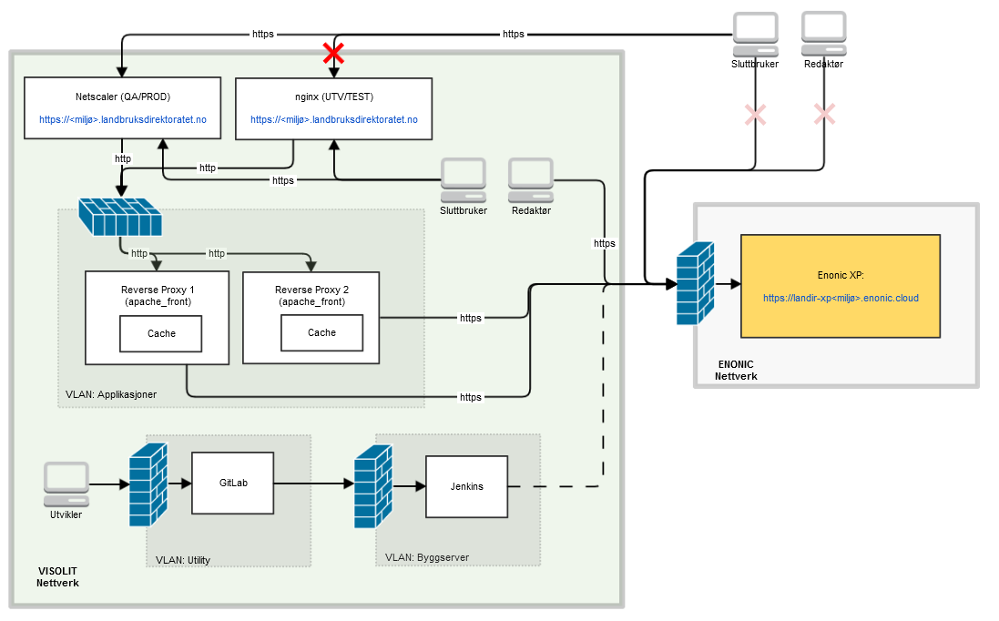

Bruksmønster
Jevn bruk gjennom året.

Øvrige systemer
Her beskrives systemer som ikke inngår som en del av denne avtalen, men som benyttes av Kunden og/eller er integrert mot systemer som er en del av denne avtalen.

Unit4
Kunden er delservicekunde hos DFØ, og benytter Unit4 som økonomisystem. Unit4 driftes av DFØ og inngår ikke i Systemporteføljen. Er integrert mot fellessystemet Fiks.

Edifact converter
Edifact converter er en tjeneste Kunden kjøper hos Evry (tidligere EDB). Systemet BRIS sender filer med generelle og individuelle tollnedsettelser, som Edifact converter oversetter til EDIFACT-formatet og sender videre til Tolldirektoratets TVINN-system.

Tolldirektoratet (TOD) sender kvittering til Edifact converter hos Evry. Kvitteringen konverteres til en flatfil som oversendes til Kunden. Kunden og TOD har utarbeidet felles edifact implementasjonsguider.

Kartløsninger og -tjenester
Norsk institutt for bioøkonomi (NIBIO) utvikler og drifter samtlige av Kunden sine kartløsninger og endepunkt for integrasjon mot Kunden sine fagsystemer. NIBIO forvalter også kartdata som Kunden eier, og drifter ulike karttjenester Kunden er pålagt gjennom sin deltakelse i Norge digitalt.

Følgende kartløsninger/-tjenester/-data utvikles og driftes av NIBIO:

Sonegrenser: Kartklient som viser sonegrenser for pristilskudd knyttet til kjøtt og melk.

Kart i ØKS: Kartklient i Økonomisystem for skogordningene (SKOG/ØKS) utviklet i 2011. Viser utvalgte kartlag samt gir brukerne mulighet til å stedfeste tiltak og aktiviteter direkte i kartløsningen. Kartklienten kan startes i både ØKS og WebSKAS.

Kart i eStil RMP: Kartklient er utviklet for eStil RMP. Løsningen understøtter både søke- og saksbehandlingsprosessen slik at store deler av søknadsutfylling (via Altinn) og saksbehandling (via eStil RMP) er basert på digitale kart.

Ruteberegning: Kartklient med underliggende ruteberegningstjeneste som beregner avstand og antall ferger og bomstasjoner mellom kommunesenter og slakterier, eggpakkeri, kornmottak og meierianlegg.

Kilden Reindrift: Egen fagområdekategori for Reindrift i NIBIO sin webkartløsning Kilden. Viser kartdata relatert til reindriftsforvaltningen. Disse forvaltes av NIBIO på vegne av Ldir, og inngår i det offentlige kartgrunnlaget (DOK). NIBIO har utviklet en egen forvaltningsklient som gjør det mulig for dedikerte brukere å ajourføre de underliggende kartdataene.

Skogportalen: Egen fagområdekategori for Skogforvaltningen i NIBIO sin webkartløsning Kilden. Per i dag ingen integrasjon mot Kundens øvrige systemer.

Ovennevnte løsninger og tjenester er basert på følgende teknologier:
Database: PostgreSQL/PostGIS
Mellomvare: Mapserver, Geoserver, FME, Python, Java Spring, GDAL, Proj4
Klienter: Open Layers 2, Open Layers 3, GeoExt, MapFish, Bootstrap, jQuery, Angular

Kartløsning og -tjenester inngår ikke i Systemporteføljen.

Acos WebSak
Kunden benytter skyløsningen av Acos WebSak som elektronisk arkiv. Kunden har migrert til Acos skydrift som tilbys som en SaaS løsning til Kunden. Integrasjon mot fagsystemene i Systemporteføljen er håndtert gjennom integrasjonskomponenten Fokus Websak.

Auksjonssystemet
Kunden auksjonerer bort kvoter på import av landbruksvarer. Foretak kan melde sin interesse for å være med i slike auksjoner, og foretakene blir kontrollert av Kunden før de godkjennes som deltakere. Auksjonssystemet benyttes for å gjennomføre selve auksjonen, hvor det besluttes hvor store kvoter det enkelte foretak får, og til hvilken pris. Per 2022 benytter Kunden et auksjonssystem levert av Vendo. Det overføres auksjonsdata fra BRIS til VENDO, og BRIS henter resultater fra VENDO etter endte auksjoner.

Jegerregisteret
Landbruksdirektoratet har avtale med Brønnøysundregisteret om forvaltning, utvikling og drift av Jegerregisteret og backend-tjenester som benyttes av mobilapplikasjonene «Min jegerdokumentasjon» og «Skyteprøvekontrollør».

Jegerprøveeksamen
Landbruksdirektoratet har avtale med Enovate om forvaltning utvikling og drift av løsninger for planlegging og gjennomføring av jegerprøveeksamen. Løsningene består av flere webapplikasjoner og en nativ mobilapplikasjon.

Mintra trainingportal og Mintra trainingportal publisher
Landbruksdirektoratet har avtale med Mintra Trainingportal AS om bruk av Mintra Trainingportal og Mintra Training Publisher som løsninger for å gjennomføre e-læringskurs for jegerkursinstruktører og "Ettersøk videregående" for personer som tar på seg oppdrag for det offentlige. Løsningene er kommersielle web-applikasjoner for e-læring. Mintra Training Publisher er et forfatterverktøy for å utvikle, redigere og publisere e-læringsinnhold. Mintra Trainingportal er et program for booking og gjennomføring av e-læringskurs og klasseromskurs.

Dokumentasjonsverktøy

Atlassian Confluence
Kunden benytter Atlassian Confluence, og har satt opp en wiki for dokumentasjon av vedlikehold og utvikling av systemer.

Wiki inneholder blant annet informasjon om følgende
- Systemdokumentasjon, installasjonsdokumentasjon, driftsdokumentasjon for Kundens systemer
- Beskrivelse av rutiner og retningslinjer som benyttes i vedlikehold
Kunden er i ferd med å migrere til lisens for Atlassian Confluence cloud.

Atlassian Jira
Kunden benytter Atlassian Jira for all oppfølging av oppgaver i vedlikeholdet av systemporteføljen for fagsystemene. Definerte prosesser i Jira beskriver livsløpet for oppgaver fra oppretting til oppgavene kan lukkes. Atlassian jira benyttes også for vedlikeholdsleverandørens timeføring. Kundens jira er benyttes for Kundens utviklingsleverandør.

Kunden er i ferd med å migrere til lisens for Atlassian Jira cloud.

